

Verzekeringsfraude: een maatschappelijk probleem
Het belang van een grondig onderzoek

handelswetenschappen en bedrijfskunde
bachelor in het bedrijfsmanagement

Vives Kortrijk

Louis Vergauwe
2018-2019 / 3IMa

Verzekeringsfraude: een maatschappelijk probleem
Het belang van een grondig onderzoek

handelswetenschappen en bedrijfskunde
bachelor in het bedrijfsmanagement

Vives Kortrijk

Louis Vergauwe

2018-2019 / 3IMa

Voorwoord

Een bachelorproef uitwerken is een hele uitdaging. Vooral omdat het veel tijd en moeite vergt van een persoon. Dit eindwerk was voor mij een uitdaging waarvoor ik uitermate gemotiveerd was. Ze zeggen dat je een eindwerk niet alleen schrijft en in mijn geval is dit zeker zo geweest. Bij een gesloten onderwerp waarover er weinig te vinden is, is dit wel nodig. Ik heb de hulp gekregen van vele ervaren mensen uit het vak die ik hiervoor graag wil bedanken.

Als eerste zou ik heel graag Ingrid Truijens, mijn begeleidster van het eindwerk, willen bedanken. Zij was een heel grote hulp voor me om mijn bachelorproef met succes te kunnen voltooien. Zij heeft me veel aanwijzingen gegeven over hoe ik mijn eindwerk moest structureren. Dit leek me een hele grote opgave in mijn eindwerk. Ze was ook altijd bereid me te helpen. Ze was de motivator die ik wel eens nodig had om me dat extra duwtje in de rug te geven.

Anderzijds wil ik ook mijn oom Jean-Marie Claeren bedanken. Hij heeft me als zelfstandig verzekeringsmakelaar veel info rond dit onderwerp gegeven. Zijn bereidheid om kennissen en contactpersonen rond dit onderwerp te contacteren was een grote steun voor me. Het was een zetje in de goeie richting. Ik wil hem extra bedanken om mijn eindwerk inhoudelijk na te lezen.

Vervolgens bedank ik ook Gracy Decocker van LAR-rechtsbijstand. Zij bracht me in contact met Nicolas Konz van AXA. Hij probeerde me zoveel mogelijk info te verschaffen over het reilen en zeilen van zijn fraudebestrijdingsdienst binnen AXA. Dankzij hem heb ik een kritische en realistische blik kunnen werpen op het onderzoek naar fraude. Waarvoor dank.

Ook ben ik Elke Berteloot dankbaar. Mijn vroegere klastitularis en leerkracht Nederlands stond paraat om mijn eindwerk te verbeteren op taal en spelling. Wat een opgave op zich is.

Om af te sluiten wil ik mijn familie en vrienden bedanken die me altijd steunden wanneer ik het even moeilijk had. Zij waren een bron van motivatie om door te zetten en mijn eindwerk tot een goed einde te brengen.

Inhoudsopgave
1 Wat is verzekeringsfraude? 1
1.1 Definitie 1
1.2 Het solidariteitsprincipe en verzekeringsfraude 1
1.2.1 Wat is het solidariteitsprincipe? 1
1.2.2 Verschillende vormen van solidariteit 2
1.2.3 Probleem voor het solidariteitsprincipe bij fraude 2
1.3 Wat is een risico? 2
2 De vijf basisplichten van de verzekeringsnemers 3
2.1 Omschrijving van het risico 3
2.1.1 Beoordelen van het risico 4
2.2 Betalen van de premies 5
2.3 Handelen als een goede huisvader 5
2.4 Schadegeval melden 5
2.5 Risicoverzwaring of risicovermindering melden 7
2.5.1 Risicovermindering 7
2.5.2 Risicoverzwaring 7
2.6 Andere vormen van verzekeringsfraude 9
2.6.1 Autozwendel 9
2.6.2 Brandstichting 9
3 Geschiedenis van verzekeringsfraude 10
3.1 Verzekeringsfraude in de middeleeuwen 10
3.2 Verzekeringsfraude na de middeleeuwen 10
3.3 Verzekeringsfraude als bron voor fictie 11
3.4 Fraude in de werkelijkheid 11
4 Verzekeringsfraude in de verschillende branches 12
4.1 Verzekeringsfraude bij de levensverzekering 12
4.2 Verzekeringsfraude bij lichamelijke ongevallen 13
4.3 Verzekeringsfraude bij burgerlijke aansprakelijkheidsverzekeringen 13
4.3.1 In de BA auto 14
4.4 Fraude in schadeverzekeringen 14
4.5 Fraude in transportverzekeringen 14
4.6 Fraude in varia 15
5 Wie pleegt er allemaal fraude? 16
5.1 Georganiseerde criminelen 16
5.2 Ondernemers in de problemen 16
5.3 Consumenten 17
5.4 Fraude in de sector 17
5.4.1 Soorten fraudepogingen in de sector 18
5.4.1.1 Aangebrachte fictieve zaken 18
5.4.1.2 Afwijkingen met herverzekeringen 18
6 Fraudebestrijding en –preventie 19
6.1 Fraudebestrijding bij Assuralia 19
6.1.1 Commissie Fraude 19
6.1.2 Maatregelen ter bestrijding van fraude 19
6.2 Fraudepreventie in het algemeen 20
6.3 Fraudepreventie bij het ontstaan van verzekeringscontracten 21
6.3.1 De franchise 21
6.3.2 Het bonus-malussysteem 21
6.3.3 Verplichtingen in de polis tot indienen klacht 22
6.3.4 Sociale controle 22
6.3.5 Inleveren beschadigde goederen 22
6.3.6 Vergoeding van verzekerd voorwerp 22
6.4 Fraudepreventie bij acceptatie van het risico 22
6.5 Fraudepreventie bij schadevereffeningen 23
6.5.1 Het gebruik van tipgevers 23
6.5.2 Meldpunt voor fraude 24
6.5.3 Datassur 24
6.5.3.1 RSR-bestand 24
6.5.3.2 Discover 25
6.5.3.3 Directe regeling (RDR) 25
6.5.3.4 Crashform 25
6.5.3.5 Databank Car@ttest 25
6.5.3.6 Find@car 26
6.5.4 Fraudebestrijding en -preventie bij AXA en DVV 26
6.5.4.1 Onderzoek via sociale media 26
6.5.4.2 Onderzoek aan de hand van data-analyse 26
6.5.4.3 Wie onderzoekt fraude? 26
6.5.4.4 Onderzoek door privédetectives 27
6.5.4.5 Onderzoek in internationale context 28
6.5.4.6 Verschillende stappen bij verdachte schadegevallen 28
6.5.4.7 Controle op makelaars 29
6.5.4.8 Controle bij andere erkende partners 29
6.5.4.9 Samenwerking met andere maatschappijen 29
7 Gevolgen verzekeringsfraude 31
7.1 Weigering van dekking 31
7.2 Opzegging 31
7.3 Datassur-bestand 32
7.4 Strafrechtelijke gevolgen 32
7.5 Sancties betreffende verzekeringstussenpersonen 33
8 Waarom verzekeringsfraude voorkomen? 34
8.1 Belang als verzekerde 34
8.2 Belang als maatschappij 34
9 Verzekeringsfraude in cijfers 35
9.1 Kostprijs verzekeringsfraude 35
9.1.1 Verzekeringsfraude in 1998 35
9.1.2 Verzekeringsfraude in 2016 35
9.2 Verzekeringsfraude in België 35
10 Conclusie 37
11 Bibliografie 38
12 Bijlage: Het verzekeringsvoorstel van levensverzekeringen en BA motorrijtuigen 41
13 Bijlage 2: Het melden van een fraudegeval bij het meldpunt 49

Inleiding

Verzekeringsfraude komt dagelijks voor. Vanaf het begin, toen ik mijn onderwerp moest kiezen, was ik geïnteresseerd in dit fenomeen. Het leek me een interessant thema. Fraude gebeurt vaker en vaker en kan op verschillende manieren gepleegd worden. In de verzekeringswereld proberen vele verzekerden hun verzekeraar op te lichten. Dit vaak door strafrechtelijke feiten te plegen. Zo ben ik op zoek gegaan naar relevante informatie m.b.t. dit interessant onderwerp.

Verzekeringsfraude is een heel ruim begrip, fraude kan namelijk op verschillende manieren en momenten gepleegd worden. Het solidariteitsprincipe is een heel belangrijke drijfveer voor de verzekeraars om fraude te bestrijden.
Het is heel belangrijk om deze momenten juist te onderscheiden van elkaar. Hebben we fraude bij het omschrijven van het risico, de onderschrijving van het risico of bij het betalen van de premie? In deze beginfases van de verzekeringsonderschrijving is de juiste omschrijving van het risico erg belangrijk. Wanneer dit niet gebeurt, kan de verzekeringsnemer gemakkelijk fraude plegen. Verzekeringsnemers zijn eraan gehouden te handelen als een goede huisvader, dit houdt in dat ze schade beperken en voorkomen. Het risico moet altijd gemeld worden.

Er zijn veel mensen die verzekeringsfraude plegen of die betrokken zijn in het proces van verzekeringsfraude. De verzekeringsmaatschappijen hebben nu veel methoden en hulpmiddelen ter beschikking om de knipperlichten te onderscheiden van de frauduleuze gevallen. Zo gaan ze de betrokken partijen onderzoeken. Als controlemiddel hebben we bijvoorbeeld Datassur. Tegenwoordig zijn er ook vele methoden die verzekeringsfraude kunnen beperken of tegenhouden. Het onderzoek ernaar verloopt stapsgewijs en passeert vele specialisten bij verdachte meldingen. De verzekeringsmaatschappijen doen beroep op zowel experten als privédetectives. Zij zijn van groot belang in het onderzoek.

Verzekeringsfraude is nog altijd een strafbaar feit. In bepaalde gevallen is dit gewoon een boete en wordt de verzekering geschorst. In het ergste geval wordt iemand strafrechtelijk vervolgd en leidt dit tot een gevangenisstraf.

Het onderzoek naar verzekeringsfraude heb ik van dicht kunnen bekijken tijdens een bezoek aan AXA. Zij hebben een dienst met enkele personeelsleden die specifiek instaan voor het onderzoek naar fraude. Hun drijfveer is het in stand houden van het solidariteitsprincipe. Zij hebben bepaalde systemen en technieken om al dan niet te bewijzen of er sprake is van fraude.

Mijn bedoeling van dit eindwerk is om een beeld te scheppen van het belang van een uitgebreid en specifiek onderzoek, want volgens mij is verzekeringsfraude een term die nog niet serieus wordt genomen door de buitenwereld. Sommigen schrikt het niet af om verzekeringsfraude te plegen. Een strenger beleid en meer preventie kunnen hier belangrijk zijn.

Wat is verzekeringsfraude?

Definitie
Onder verzekeringsfraude begrijpen we allerlei mogelijke acties waarbij een betrokken partij opzettelijk misbruik maakt alsook onterecht schadevergoedingen wil bekomen van verzekeringsmaatschappijen. Dit strafbaar feit kan worden vastgesteld bij de verzekeringsnemer, verzekerde, begunstigde, verzekeringsonderneming, tussenpersoon, aangestelden/vertegenwoordigers/gemandateerden en slachtoffers die allemaal schuldig zijn aan misbruik van vertrouwen, oplichting en andere misdrijven. Dit gebeurt o.a. door het opzettelijk verzwijgen van relevante informatie bij het aangaan van een verzekering. Verzekeringsfraude is ook het veroorzaken van schade met de bedoeling om er winst uit te slaan. Wanneer men de schade per ongeluk veroorzaakt, maar toch iemand anders aansprakelijk stelt, valt dat ook onder de term fraude.
Verzekeringsfraude gaat in tegen het basisprincipe van verzekeringen, de basis van verzekeringen is immers solidariteit. Solidariteit is een principe waarbij men gezamenlijk premies betaalt om zo een reserve op te bouwen en iedereen te dekken. Men kan dan met deze reserve diegene bij wie zich het risico realiseert vergoeden.

Door fraude moeten verzekeringsmaatschappijen meer uitbetalen. Meer uitgaven betekent dat er meer en hogere premies moeten binnenkomen. Dit impliceert natuurlijk dat de premies van de verzekeringsnemers moeten stijgen.

Wanneer men verzekeringsfraude ontdekt moet de verzekeraar de polisvoorwaarden niet meer navolgen. Verzekeringsfraude die ontdekt is wordt natuurlijk nooit uitgekeerd, dit doordat de polis nietig wordt. Het kan zelfs leiden tot sancties nadien. Bij een levensverzekering of niet-levensverzekering wordt de overeenkomst bij fraude onmiddellijk ontbonden.

Het solidariteitsprincipe en verzekeringsfraude

Wat is het solidariteitsprincipe?
Het solidariteitsprincipe is voornamelijk gebaseerd op het gezamenlijk dragen van bepaalde risico’s zoals bij autoverzekeringen. Alle verzekeringsnemers betalen dus een voorafbepaalde verzekeringspremie die bepaald is volgens hun risico. Die premie komt in die grote pot met premies terecht. Die grote pot is dus de basis van het solidariteitsprincipe, alsook die van alle verzekeringen. Voor de verzekeringsmaatschappijen zijn de premiebetalingen hun inkomsten. Die “inkomsten” worden dan ook gebruikt als uitgaven. Die uitgaven zijn dus de schadevergoedingen die verzekerden individueel zullen ontvangen wanneer ze schade geleden hebben. Dit allemaal omdat ze een premie betalen voor het verzekerde voorwerp.

Verschillende vormen van solidariteit
Ook hebben we verschillende vormen van solidariteit. Enerzijds hebben we morele solidariteit, anderzijds technische solidariteit. Bij morele solidariteit hebben mensen iets over voor elkaar, ze doen bepaalde zaken voor elkaar uit samenhorigheid of verbondenheid. Bij technische solidariteit is het resultaat van de zaak het allerbelangrijkste. Bij verzekeringen zijn alle verzekerden eigenlijk solidair met elkaar. Dit wil zeggen dat hoogopgeleiden solidair zijn met lager opgeleide mensen, mensen met een hoog risico met mensen met een laag risico. In de meeste gevallen staat toch wel de technische solidariteit hoog in het vaandel. De geleerde prof. Dr J.W. de Beus maakte ook nog het onderscheid tussen de warme en koude solidariteit. De koude solidariteit is eigenlijk administratief, impliciet ook vaak afgedwongen, dit zoals de pensioenen. Warme solidariteit is dan eerder het principe waarin verbondenheid, samenhorigheid en betrokkenheid centraal staan.

Probleem voor het solidariteitsprincipe bij fraude
Wanneer verzekerden nu verzekeringsfraude proberen te plegen zal dit automatisch leiden onder het verzekeringsprincipe, want volgens het solidariteitsprincipe staat de samenhorigheid, verbondenheid etc. centraal. Wanneer een verzekerde probeert te frauderen willen ze dit principe aan banden leggen. Ze willen asociaal zijn en hebben het einddoel de solidariteit te verbreken. Dit vooral in eigen belang om onterecht aanspraak te maken op een schadevergoeding. Een verzekeringsnemer of verzekerde kan dit principe op verschillende wijzen verbreken.
Een ander gevolg is dat de pot niet genoeg premies bevat wanneer er onterecht personen een vergoeding verkrijgen voor schade die veel groter is dan werkelijk het geval is. Dit gaat dus in tegen het equivalentieprincipe, dit principe zorgt ervoor dat er een evenwicht moet zijn tussen het gedekte risico, de premie en de eventuele prestatie die geleverd wordt na een schadegeval. Deze verzekerbare risico’s moeten voordien beoordeeld worden voor het risico kan geaccepteerd worden.
De vormen, wie, waar en wanneer er fraude kan gepleegd worden, zijn verder uitgelegd.
(verzekeraars, 2016)

Wat is een risico?
De omschrijving van het risico is de basis van de premiebepaling. Hoe hoger het risico of de kans op realisatie van het risico, des te hoger de premie en ook omgekeerd. Zonder een risico hebben we geen verzekeringen. Een risico is een onzekere, toekomstige en mogelijke gebeurtenis die buiten de wil van de verzekeringsnemer, verzekerde en begunstigde valt. Een goeie omschrijving van het risico is belangrijk omdat de verzekeraar zich hierop baseert om het risico te beoordelen. Daarom is het van groot belang om het voorstel zo eerlijk mogelijk in te vullen.
(De Graeve & Gyselaers , 2015)

De vijf basisplichten van de verzekeringsnemers
- Omschrijving van het risico
  - Beoordeling van het risico
- Premiebetaling
- Handelen als een goede huisvader
  - Risico voorkomen
  - Oplossingen in geval van schade
- Risico melden
- Risicoverzwaring of risicovermindering melden

Deze vijf bepalingen zijn belangrijk voor de verzekerde om tijdens een verzekeringsovereenkomst juist te handelen. Zo hebben de verzekeringsnemer of verzekerde en de verzekeraar een blijvend goeie relatie. Als deze bepalingen niet nageleefd worden of misbruikt worden kan dit leiden tot de stopzetting van de verzekeringsovereenkomst.

Omschrijving van het risico
De omschrijving van het risico is een van de belangrijkste aspecten bij het aangaan van een verzekering. In deze fase zijn er bepaalde mogelijkheden om verzekeringsfraude te plegen.
Bij de start van de overeenkomst is de verzekeringsnemer verplicht door de verzekeraar om alle gevraagde informatie ter goeder trouw mee te delen en te verstrekken. Deze informatie is heel belangrijk om de premie en het risico te bepalen in de loop van de overeenkomst. Wanneer men opzettelijk informatie verzwijgt, wordt dit automatisch gezien als fraude omdat de verzekeraar dit verkeerd beoordeelt. Hij beslist dan bijvoorbeeld onterecht wel te verzekeren terwijl hij niet wil of hij stelt zo de verkeerde premie en/of voorwaarden voor. Zo kan men bij een levensverzekering bijvoorbeeld verzwijgen dat men al vele operaties achter de rug heeft of dat men roker is. Dit is belangrijke informatie omdat het leidt tot een verhoging van de verzekeringspremie. Er wordt bij het aangaan van een nieuwe verzekering vaak gebruikgemaakt van valse of vervalste facturen alsook van eenzijdige expertises. Dit vooral met de hoop om meer te kunnen claimen. De verzekeraar zal enkel rekening houden met zaken die gelijk zijn met de waarschijnlijkheid. De verzekeraar zal maar alarm slaan als het schadegeval niet overeenkomt met de levensstijl van de verzekerde.

Vaak wordt er bij het onderschrijven van een verzekering een onjuiste beschrijving van het risico gegeven. Verzekeringsmaatschappijen hebben hiervoor een gedetailleerd formulier, namelijk het verzekeringsvoorstel (bv. bij een levensverzekering hebben ze een medische vragenlijst), om zichzelf te kunnen beschermen tegen verkeerde risicoaangiften. De verzekeringsnemer vult dit formulier in voor het aangaan van een verzekering. Voor de potentiële verzekeringsnemer is het zo moeilijk om belangrijke informatie niet door te geven aan de verzekeraar omdat dit formulier zo volledig mogelijk moet ingevuld zijn.

Wat ook frequent voorkomt is dat verzekerden een onbestaand goed proberen te verzekeren. Of men probeert een verzekering aan te gaan voor een al gebeurd schadegeval.

Volgens het Belgisch verzekeringsrecht kan het verzekeringscontract direct stopgezet worden wanneer de verzekeraar fraude detecteert. Zoals gezegd zijn er enkele preventiemogelijkheden, zoals het verzekeringsvoorstel. Een andere mogelijkheid waarmee de verzekeringsmaatschappij controle wil uitvoeren zijn inspecties. De eerste mogelijkheid is dat de verzekerde een medisch dossier moet overhandigen aan de verzekeraar. Het medisch dossier bevat alle medische voorgeschiedenis, geneesmiddelgebruik, gevolgde behandelingen, verslagen, rookgebruik, vaccinaties ... Een andere mogelijkheid is het invullen van een verzekeringsvoorstel. Het verzekeringsvoorstel moet zo goed mogelijk ingevuld worden. Het voorstel kan ook dienen ter preventie van de verzekeraar/verzekeringsmakelaar.

Beoordelen van het risico
Tijdens de omschrijving van het risico hebben we ook de beoordeling van het risico. Hierbij zijn er twee opties. De eerste is dat bij de beoordeling het risico geaccepteerd wordt ofwel dat het risico geweigerd wordt. Dit kan geweigerd worden door de inspecties of het verzekeringsvoorstel. Deze beslissingen kunnen gemaakt worden omdat het risico bijvoorbeeld niet verzekerbaar is ofwel dat het risico te groot is. Wanneer men het risico accepteert, moeten er bepaalde zaken opgesteld worden in het contract. Het eerste wat moet worden bepaald is de premie van de verzekering. Deze hangt vaak af van: de omgeving, de leeftijd, de gezondheidstoestand, het geslacht … Het afsluiten van een verzekeringsovereenkomst kan ook bepaalde voorwaarden met zich meebrengen. Dit kunnen bepaalde preventiemaatregelen zijn, bijvoorbeeld dat je voor het afsluiten van je verzekering eerst een nieuw elektriciteitsnet moet aanleggen. Vaak leggen de verzekeraars ook bepaalde uitsluitingen voor. Dit kan afhangen van het risico. Bij een autoverzekering kan je bijvoorbeeld een autoverzekering nemen voor een sportauto, maar als uitsluiting hebben dat je niet mag racen met je auto. Of bij een reisverzekering dat de bezoeken aan oorlogsgebieden niet gedekt zijn.

Betalen van de premies
Een verzekeringsnemer is verplicht zijn vooraf bepaalde premie te betalen. Wanneer je je verzekeringspremie niet of te laat betaalt, is het mogelijk dat je op de RSR-lijst komt te staan van Datassur. In deze fase is het mogelijk om fraude te plegen. Dit kan aan de hand van bijvoorbeeld het witwassen van geld. Deze mogelijkheden worden verder uitgelegd.

Handelen als een goede huisvader
Handelen als een goede huisvader impliceert dat de verzekeringsnemer/verzekerde schade probeert te voorkomen. De kans op het realiseren van het risico probeert hij zo klein mogelijk te houden of zelfs te vermijden. Bovendien betekent dit dat hij nadat de schade is onstaan, alles probeert te ondernemen om de schade te beperken en om meer schade te voorkomen. Een van de bovenstaande acties niet doen is eigenlijk in zekere zin al verzekeringsfraude.

Schadegeval melden
De schade dient zo snel mogelijk gemeld te worden binnen de vooraf vermelde termijn in de polis. Het is van belang dat de verzekeraar zo vlug mogelijk op de hoogte is van het feit dat het schadegeval zich heeft voortgedaan. Hij kan dan acties ondernemen of aanbevelingen doen om verdere schade te beperken of om het probleem op te lossen. Bijvoorbeeld: na een diefstal van een auto zo vlug mogelijk de auto proberen terug te vinden of na een inbraak de etalage van de winkel zo snel mogelijk afsluiten zodat meer diefstal vermeden kan worden. Hier moet men ook handelen als een goede huisvader. Indien men deze zaken allemaal achterwege laat, wordt dit gezien als fraude.

Bij de aangifte van een schadegeval kunnen er ook verschillende vormen van verzekeringsfraude voorkomen. Zo proberen ze onterecht een vergoeding te verkrijgen voor schade die niet bestaat of ze maken schade groter dan die werkelijk is.

Een eerste manier van fraude is het opzettelijk creëren van schade. Bij dit bedrog gaat het meestal over diefstal of verdwijning van het verzekerde object. Vaak proberen verzekerden schade te maken uit geldnood. De verzekeringsnemer heeft bijvoorbeeld de nieuwste Audi op het oog maar kan deze niet betalen. Wat een vaak voorkomend feit is, om toch aan het nodige geld te raken, is de zaak te doen verdwijnen zodat er een vergoeding uitbetaald wordt om zo de nieuwe auto te financiëren. Ook kan de verzekerde bijvoorbeeld zijn verzekerde goederen laten stelen om zo een vergoeding te verkrijgen voor zijn “gestolen goederen”. Vaak gaat dit dus gepaard met georganiseerde criminaliteit. Wat ook vaak voorkomt is dat mensen schade creëren wanneer er wat onweer is. Zo is het bijvoorbeeld mogelijk dat iemand zijn rolluik kapotmaakt omdat het te oud is en niet meer werkt. Hij profiteert zo van de gelegenheid om schade te veroorzaken.

Valse verklaringen is een vaak voorkomende vorm van verzekeringsfraude. Deze gevallen kunnen op verschillende wijzes gepleegd worden. In deze gevallen komen ook vaak valse documenten en/of verklaringen voor. Valse verklaringen kunnen onder andere door in bepaalde gevallen het verloop van het schadegeval te verzwijgen of een situatie te vervormen. Op die manier hopen ze een vergoeding te krijgen.
Bijvoorbeeld: iemand maakt schade aan zijn eigen auto en probeert door een ander te beschuldigen geld van zijn verzekering te verkrijgen. Of iemand gaat per ongeluk op zijn broers bril zitten. Bijgevolg proberen ze de verzekering van de oma aan te spreken. In deze gevallen proberen ze op onrechtmatige wijze een vergoeding te verkrijgen waarop ze geen recht hebben wanneer ze de situatie wel juist verklaard hadden.

Bij vergroting van schade probeert de verzekerde extra schade te maken om zo meer geld te verkrijgen van de verzekeraar. Zo lijkt de schade erger dan de feitelijke omvang van de schade.

Daarnaast worden soms meerdere polissen aangesproken voor eenzelfde verzekerd goed, wat niet mogelijk is. Via deze weg probeert de verzekerde bij verschillende maatschappijen/ verzekeraars de onzekere gebeurtenis te verzekeren. Volgens de verzekeringswet is het verboden om een zaak meermaals te verzekeren. Dit is vooral van toepassing bij zakenverzekeringen en aansprakelijkheidsverzekeringen. Een risico mag maar een keer verzekerd worden. Natuurlijk is het wel mogelijk om bij levensverzekeringen het risico meerm (Hendrikse)aals te verzekeren.
(Becquet, 2010)
Een ander vaak voorkomend fenomeen is dat sommige verzekerden meermaals dezelfde schade aangeven bij hun makelaar. Als voorbeeld was er een laborantenfirma die een aanrijding had in zijn recht. Bij het ongeval werd de auto perte totale verklaard, de schade van hun goederen werd geschat op 50 000 euro. Voor de verzekeringsmaatschappij was dit verdacht en ze stelden een onderzoek in. Na het onderzoek werd er vastgesteld dat de laborant financiële problemen had en geld nodig had. Alsook was de auto toe aan zijn vierde ongeval.
(Beroepsvereniging der Verzekeringsondernemingen)

Verzekeringsfraude bij de aangifte van een schadegeval kan op verschillende wijzen gepleegd zijn. Bijvoorbeeld door valse handtekeningen, namaking of vervalsing van geschriften of handtekeningen, door overeenkomsten/ beschikkingen/ verbintenissen of schuldbevrijdingen na te maken of in te voegen en als laatste door toevoeging of vervalsing van bedingen, verklaringen of feiten die deze documenten als doel hadden om het vast te stellen.
Dit wordt allemaal beschouwd als “een privaat geschrift” en valt dus onder het strafrecht (art. 193 en 196).
Artikel 193: Valsheid in (geschriften, informatica of telegrammen) met bedrieglijk opzet of met oogmerk om schade te maken, kan strafrechterlijk vervolgd worden.
Artikel 196: De straffen van valsheid in geschriften kan variëren van een gevangenisstraf van 5 tot 10 jaar.
Deze overtredingen worden voorgelegd voor de correctionele rechtbank. Vaak vallen deze ook onder de bevoegdheid van de politierechter in de minder zware gevallen.
(DAS, 2013)

Risicoverzwaring of risicovermindering melden
Een risico kan altijd tijdens een verzekeringsovereenkomst veranderen. De verzekerde is eraan gehouden deze altijd te melden, want dit is de plicht van de verzekeringsnemer. De risicowijziging kan ervoor zorgen dat het risico weer correct is aangegeven. Waneer dit niet gedaan is, kan dit gezien worden als verzekeringsfraude.

Risicovermindering
Het wijzigen van het verzekeringsrisico kan grote gevolgen hebben voor de verzekeringspremie. In de loop van de overeenkomst is het mogelijk dat het risico verandert ten opzichte van bij de aanvang van het contract. Het wijzigen van een risico kan leiden tot een risicoverzwaring of risicoverlaging.
Wanneer een bepaald risico minder zwaar is, zal de verzekeraar verplicht zijn een minder hoge premie toe te kennen aan de verzekeringsnemer. De verzekerde kan de verzekering stopzetten als hij niet akkoord gaat met de voorgestelde premie.

Risicoverzwaring
Anderzijds kan een risico in de loop van een verzekering groter worden dan bij aanvang van de verzekering. Enkel bij levensverzekeringen, ziekteverzekeringen en kredietverzekeringen is het verplicht alle nieuwe elementen en wijzigingen aan te geven die zouden kunnen leiden tot een verhoging van het verzekerde risico.
- Wanneer gedurende een verzekeringsovereenkomst, andere dan een levensverzekering, ziekteverzekering of kredietverzekering. Het risico van de verzekerde voorvalt en dat risico zo verzwaard is, dat de verzekeraar bij het afsluiten van de verzekering andere voorwaarden zou toegekend hebben. Dit indien het risico juist werd aangegeven. Dit moet binnen de termijn van een maand, te starten van de dag van de kennisgeving van de verzwaring tot en met de dag van de verzwaring. Indien de verzekeraar bewijst dat hij nooit het verzwaarde risico zou verzekeren, kan hij het contract opzeggen binnen die maand. Wanneer de verzekeringsnemer het voorstel van de risicoverzwaring weigert, dit tegen het einde van het verstrijken van de termijn van een maand vanaf de ontvangst van het voorstel, kan de verzekeraar de overeenkomst opzeggen binnen de vijftien dagen van de voorafgaande termijn. Mits de verzekeraar binnen de voorafgaande termijn de overeenkomst niet opgezegd heeft of een wijzigingsvoorstel heeft ingediend, dan kan hij de risicoverzwaring niet meer inroepen.
- Als een schadegeval zich voordoet wanneer de wijziging van de overeenkomst of een opzegging van kracht is, dan is de verzekeraar gehouden tot de vergoeding van de overeengekomen schade.
- Wanneer een schadegeval zich voordoet en de verplichtingen volgens de eerste alinea niet nakomt:
- Dan is de verzekeraar zich ertoe gehouden de prestatie volgens het contract te leveren. Dit wanneer de verzekeringsnemer niet de oorzaak is van de niet kennisgeving.
- Dan is de verzekeraar ertoe gehouden om een prestatie te leveren die in verhouding staat met de betaalde premie en de premie die de verzekeringsnemer normaal zou moeten betalen wanneer de risicoverzwaring aanwezig zou zijn. Dit ook indien de verzekeraar het ontbreken van de kennisgeving van de verzwaring aan de verzekeringnemer kan worden verweten. Ook kan de verzekeraar het bewijs aanbrengen dat hij het verzwaard risico nooit zou verzekeren, dan moet hij alle betaalde premies van de prestaties terugbetalen.
- Wanneer de verzekeringsnemer met opzet gehandeld heeft, dan kan de verzekeraar de dekking weigeren. Dan vallen de premies tot op het moment dat de verzekeraar kennis heeft van het verzuim, als schadevergoeding voor de verzekeraar.
(Overheid België, 2014)
Een verhoogd risico kan bijvoorbeeld zijn: je verandert het dak van je huis van gewone dakpannen naar een rieten dak. Dit is een risicoverzwaring. Wanneer men het niet aangeeft kan de verzekeringsmaatschappij weigeren om dekking te verlenen of na het vergoeden van de tegenpartij de schade gaan terugvorderen.
Bij het niet-bestaan van een risico is de verzekering onmiddellijk nietig. Dit is ook het geval voor een risico dat toekomstig is en dus nog niet bestaat. Wanneer de verzekeringsnemer met opzet gehandeld heeft bij het afsluiten van die overeenkomst of een vergissing begaan heeft op datzelfde ogenblik. Dan is de verzekeraar een premie verschuldigd voor een periode vanaf het afsluiten van de verzekering tot de ontdekking van de ombestaandheid.
(Overheid België, 2014), (Onlineboek.be, 2019)

Andere vormen van verzekeringsfraude
Volgende gevallen kunnen vaak voorkomen wanneer er verzekeringsfraude wordt gepleegd. Dit zijn brandstichting en autozwendel, dit zijn twee mogelijke motiveringen voor verzekeringsfraude.

Autozwendel
Autozwendel is het doorverkopen van gestolen wagens en ze onherkenbaar maken zodat ze niet teruggevonden kunnen worden. Deze criminele feiten hebben niet altijd te maken met verzekeringsfraude. Zoals eerder vermeld gaat dit vaak om criminele, georganiseerde bendes. Om autozwendel te voorkomen kunnen er enkele maatregelen getroffen worden. Zo moeten ze dus proberen opsporingen te doen van verdachte transacties met wrakken en toezicht houden bij opkopers. Hoge bedragen voor wrakken met een lage kilometerstand kunnen auto’s zijn die gestolen worden om zo weer in het verkeer te brengen als tweedehandsauto’s na herstelling. Op een onlinenetwerk worden alle wrakken geregistreerd en hebben ze overzicht op de speciale gevallen. Nog een mogelijke maatregel is dat de verzekeraar meer investeert in detectiemateriaal voor experts. Een andere oplossing is vervolgens de invoering van een tweeledig inschrijvingsformulier. Met dit dossier wordt het voor een dief moeilijker om een auto te verkopen, want met een tweedelig formulier heb je een inschrijvingsformulier in de auto en thuis liggen.

Brandstichting
Een aangestoken brand is niet meteen verzekeringsfraude. Dit kan verschillende oorzaken hebben: dit kan variëren van pyromanie, over sociaal conflict tot onvoorzichtigheid van kinderen. Wanneer de brandstichting door de verzekerde zelf gebeurde of in opdracht was van de verzekerde spreken we over verzekeringsfraude. Volgens een Engelse schatting zou 10% van de brandstichtingen als doel verzekeringsfraude hebben. Om te kunnen oordelen of een huiselijke brand wel degelijk een brandstichting is hebben ze een specifieke techniek. Door het nemen van een staal van de lucht na de brand kunnen ze via aan labo-analyse enkele moleculen vinden. In de lucht kunnen ze mogelijke sporen van materialen vinden die gebruikt zijn bij de brandstichting. Dit is allemaal mogelijk, ook al zijn de sporen van brandstichting op de grond verdwenen. Door het plegen van brandstichting wordt men strafrechtelijk vervolgd. (Beroepsvereniging der Verzekeringsondernemingen, 1998)

Geschiedenis van verzekeringsfraude

Verzekeringsfraude in de middeleeuwen
Verzekeringsfraude kent al een lange geschiedenis. Vanaf het begin van de middeleeuwen werden er maatregelen getroffen om fraude preventief en repressief te bestrijden.

In 1380 werd in Genua een decreet opgemaakt om een franchise verplicht te maken. Dit zodat zowel de verzekeraar als verzekeringsnemer baat hebben bij het behoud van de verzekerde zaak. Toen was het verplicht om twee derde van het risico te behouden. In 1420 werd dit dan teruggebracht tot de helft.

Nog ter preventie werd in 1435 in Barcelona een verbod gelanceerd op het cumul van verzekeringen. Er moet sindsdien duidelijk worden verklaard of de verzekeringsnemer elders een verzekering heeft afgesloten voor hetzelfde risico. In dit geval moeten ze nadrukkelijk alle informatie doorgeven rond deze andere verzekeringen. Ditzelfde middel ter preventie gaat ook in tegen het gebruik van stromannen die eventueel gebruikt worden in de verzekeringswereld.

In onze buurten werd er in 1570 bij de berging van een schip in de golf van Biskaje verzekeringsfraude ontdekt. Er was toen een verzekering afgesloten voor enkele lakens. Als straf werden de kapitein en de makelaar opgehangen. Wat later in 1598 werden de Regels van Amsterdam overgenomen in ons land. Deze regels bevatten toen lijfstraffen en doodstraf als voorbeeld voor scheepsmeesters, verzekerden en loodsen.

Verzekeringsfraude na de middeleeuwen
Begin 16e eeuw werden er nieuwe regels vastgelegd in het verzekeringsrecht. Zo werd er bepaald dat er maar een verzekering kon bestaan als er wel degelijk een verzekerbaar belang aanwezig was. Als er nog geen verlies is van de verzekerde zaak, moet de verzekerde er alles aan doen om het verlies van het verzekerde object toch te vermijden. Ook wanneer blijkt dat nadien alle geleverde inspanningen voor niets waren.

In 1666 was er de grote brand van Londen. Deze gebeurtenis zette Europa en Groot-Brittannië ertoe aan om een brandverzekering te ontwikkelen. Enkel Napoleon was toen tegen de brandverzekeringen, dit omdat hij zich bewust was van het frauderisico dat een brandverzekering met zich meebracht.

Verzekeringsfraude als bron voor fictie
Rond de 20ste eeuw verdienden veel scenarioschrijvers of tekenaars hun brood met het onderwerp verzekeringsfraude. Velen onder hen, o.a. Robbedoes, maakten kennis met verzekeringsdetectives die onrustwekkende verdwijningen van verzekerde objecten moesten onderzoeken. De verhalen varieerden van verdachte overlijdens over diefstallen tot brandstichting.

Fraude in de werkelijkheid
Alle takken in de verzekeringswereld krijgen te maken met verzekeringsfraude. Ze worden allemaal even hard getroffen. De tak levensverzekering krijgt vooral te maken met het achterhouden van informatie. De verzekeraar heeft alle informatie nodig omtrent de gezondheid van de verzekerde. Wanneer de verzekerde een lichamelijk ongeval heeft, krijgt hij eigenlijk een vergoeding waar hij feitelijk geen recht op heeft wanneer het risico juist werd aangegeven. In zakenverzekeringen krijgen we vooral te maken met bedriegelijke, onjuiste en bedachte schade.
(Beroepsvereniging der Verzekeringsondernemingen, 1998)

Verzekeringsfraude in de verschillende branches
Verzekeringsfraude komt dagelijks voor in de verzekeringswereld. Elke verzekeringstak heeft te maken met fraudeurs die onrechtmatig een vergoeding proberen te verkrijgen van hun verzekering.

Verzekeringsfraude bij de levensverzekering
Levensverzekeringen zijn minder het doelwit van verzekeringsfraude. Toch zijn er enkele gevallen waar er verzekeringen worden afgesloten op het hoofd van een persoon die dreigt te overlijden met het oog op het verkrijgen van een uitkering.

Bij levensverzekering kan er sprake zijn van criminele fraude, dit wil zeggen dat men opzettelijk de verzekerde wil doen overlijden. Wat ook mogelijk is, is de verzekerde laten verdwijnen en die ergens anders een nieuw leven laten leiden onder een andere identiteit. Ooit probeerde een vrouw die verzekeringstussenpersoon was haar man uit Gent te vergiftigen. Dit mislukte en deze zaak kwam later voor in het Hof van Assisen.

Een andere manier van verzekeringsfraude is het omzeilen van de acceptatievoorwaarden. Dit komt vooral voor bij het aangaan van meerdere levensverzekeringen bij verschillende maatschappijen omdat enkel bij grotere bedragen een medisch onderzoek geëist wordt. Een andere vaak gebruikte methode is het gebruiken van valse verklaringen met het oog op het afsluiten tegen de normale voorwaarden. Dit terwijl de verzekeringsnemer bijvoorbeeld ernstige gezondheidsproblemen heeft. Vooral bij een uitvaartverzekering ondervinden ze veel last van verzwijgingen en vervalsingen.

Potentiële verzekerden moeten al hun genetische informatie niet meer meedelen. Door het meedelen van de genetische gegevens kunnen ze zien of er een toekomstig ziektebeeld zichtbaar is. Ook of er een verhoogde kans is op een bepaalde ziekte op latere leeftijd. Dit heeft ook zijn keerzijde, want mensen die zogezegd een grotere kans hebben op een genetische aandoening moeten vaak een hoge bijpremie betalen terwijl het niet eens zeker is of hij met een genetische ziekte te maken zal krijgen. Wat hierbij ook vaak voorkomend is dat het genetisch onderzoek uitgebreid wordt naar naaste bloedverwanten. Dit ook al stemmen de bloedverwanten niet in met die uitbreiding, daarom een algemeen verbod hierop. Het achterhouden van bezwarende genetische gegevens is in België geen bedrog maar een recht voor de verzekerde. Voor de geneesheer van de verzekerde is het een plicht. Wanneer de genetische ziekte zich dan voordoet dient de verzekerde dit wel te melden aan de verzekeraar. (verzekeringen.be, 2019)

Specifieke regels inzake zelfdoding is ook een belangrijk onderwerp waar er mogelijk fraude mee kan gepleegd worden in een levensverzekering. Als kort na het afsluiten van een levensverzekering de verzekerde zelfmoord pleegt, dan gaat er bij de verzekeraar een knipperlicht branden. Dit wordt gezien als fraude, want als de levensverzekering al één jaar oud is moet de verzekeraar dit uitkeren. Wanneer de levensverzekering de leeftijd van een jaar nog niet heeft moet de verzekeraar niets uitkeren. Bij twijfel tot het bewijs van de zelfmoord wordt er toch een vergoeding uitgekeerd aan de begunstigde.

Verzekeringsfraude bij lichamelijke ongevallen
In dit geval is er minder sprake van opzettelijke verwondingen, maar vaak proberen verzekerden fraude te plegen door zelfverminking. Dit gebeurt meestal wanneer het over grote verzekerde bedragen gaat. Frequent krijgen de verzekeraars meldingen binnen van eerder bestaand letsel dat aangegeven wordt en waarvoor verzekerden een vergoeding willen. Bij een arbeidsongevallenverzekering zijn er verzekerden die bv. melding doen bij hun verzekering van een weekendongeval. Dit mag uiteraard niet, want het ongeval gebeurde niet in de werkomgeving of werksfeer.

Langs de kant van de werkgever zijn er ook enkele mogelijkheden tot het plegen van fraude. De werkgever kan met opzet een kleiner aantal werknemers of lagere lonen aangeven dan ze in werkelijkheid hebben. Dit gebeurt bijvoorbeeld bij zwaar werk of wanneer ze het werkelijke risico verzwijgen.

Een oplossing om fraude en misverstanden bij de ongevallenverzekering te vermijden is om speciale gevallen toch door te geven. Dit kan bv. gaan over hartstilstanden enz. De verzekeraars kunnen een heel andere kijk hebben op dergelijke feiten en dit toch als een accident zien.

Verzekeringsfraude bij burgerlijke aansprakelijkheidsverzekeringen
Dit is een vorm van kwaad opzet waarbij er meer dan twee personen betrokken zijn, een slachtoffer en een aansprakelijke. Vaak creëren personen een schadegeval waar ze zelf iets meemaken maar met een verzonnen verhaal een claim indienen. Als voorbeeld nemen we een persoon die gevallen is van een trap maar zogezegd is een agressieve hond de oorzaak van het schadegeval. In de meeste gevallen doen beide partijen of ze elkaar niet kennen. Maar vaak wordt dit weerlegd. Zoals eerder vermeld proberen ze de schuld in de schoenen van een zogezegde bezoeker te schuiven die niet eens aanwezig was. Dit kan je vergelijken met de grootmoeder die zogezegd iemands bril breekt.

In de BA auto
In de verplichte autoverzekeringen is het moeilijker om verzekeringsfraude te plegen. Daarvoor hebben ze het bonus-malussysteem geïntroduceerd. Als je een ongeval meldt waarvoor je aansprakelijk bent leidt dit tot een premieverhoging. Dit hebben we natuurlijk niet bij bedrijfsvoertuigen en huurwagens. Hiervoor hebben ze het RDR-systeem ingevoerd. Dit systeem is een vaste, vooraf bepaalde regeling. Deze regelingen zorgen voor een snellere en vlottere schaderegeling. In het RDR-systeem wordt de schade direct vergoed door de eigen verzekeraar. Er mag dan wel geen discussie ontstaan over de aansprakelijkheid. Dit door die vooraf vastgelegde bepalingen. Bij een autoverzekering kan er ook persoonsfraude gepleegd worden. Dit wil zeggen dat een andere persoon, meestal iemand die ook in de verzekering zit, de schuld op zich neemt. Bijvoorbeeld: iemand had te veel gedronken en reed ergens tegen. Die andere persoon geeft zich aan als de bestuurder om zo een straf en financiële vordering te vermijden. Vaak begint er ook een licht te branden bij bijzonder grote verschillen in de schadegrootte, bv. een Aston Martin is perte totale, terwijl de Skoda enkele schrammetjes heeft. In deze feiten hebben we soms weer georganiseerde bendes die feiten in scène proberen te zetten.
Bij het aangaan van een autoverzekering kan er ook fraude gepleegd worden. Vele ouders kopen een auto voor hun kinderen en verzekeren die op hun naam. Doordat de verzekering op hun naam staat krijgen ze een lagere premie. Dit wordt ook gezien als fraude.

Fraude in schadeverzekeringen
Bij schadeverzekeringen is de kans op fraude het grootst. Schade kan het gevolg zijn van opzettelijke handelingen van de verzekerde. Dit kan over allerlei vormen van schade gaan: brandstichting, waterschade en stormschade. Stormschade opzettelijk plegen is moeilijk maar hierin wordt de schade vooral groter gemaakt. Bagageverzekering is een gevoelige sector voor verzekeringsfraude. Vaak verzinnen reizigers na hun terugkomst diefstallen. Reisgenoten nemen de bagage van de band, terwijl de verzekerde blijft wachten en zijn verdwijning aangeeft. Zo kan hij het schadegeval aangeven en een vergoeding ontvangen. Autodiefstal wordt vaak ook in verband gebracht met verzekeringsfraude. Dit omdat mensen hun auto in het kanaal rijden, laten stelen, verkopen aan een dief … Een andere vorm is dat er fraude gepleegd wordt door bedrijfsschade na een brand. Bijvoorbeeld wanneer een ongewone brand gebeurt bij ondernemingen die kampen met schulden. Dan gaat bij de verzekeraar het knipperlicht branden.

Fraude in transportverzekeringen
Bij deze verzekering gaat het vooral over het opzettelijk doen zinken of wegbergen van schepen. Vroeger probeerden verzerkerden schepen opzettelijk te doen zinken of probeerden ze schepen onder een nieuwe identiteit in te schrijven. Met de lading wordt er ook vaak gesjoemeld. In bepaalde gevallen van verzekeringsfraude was het opvallend dat veel schepen zonken op de diepste plekken van bepaalde zeeën. Speciale internationale instanties houden zich met deze vormen van fraude bezig. Het IMB (International Maritime Bureau) legt zich specifiek toe op dergelijke feiten.

Fraude in varia
Vooral in annulatieverzekeringen wordt er gefraudeerd aan de hand van valse doktersattesten. Voor deze gevallen kan je veroordeeld worden voor valsheid in geschrifte. Er zijn verschillende redenen waarom de verzekerde de vakantie wil annuleren. Zo kan er oorlog of terreurdreiging zijn in een land, er is slecht weer of ze worden geconfronteerd met het overlijden of de ziekte van iemand in de nabije familie.
(Beroepsvereniging der Verzekeringsondernemingen)

Wie pleegt er allemaal fraude?
Verzekeringsfraude is en blijft een heikel punt voor de sector maar het is heel moeilijk in te schatten. Toch pleegt een minderheid van alle verzekerden fraude en dat om verschillende redenen. Toch mogen we de goedheid van de meerderheid van de verzekerden niet in twijfel trekken. Vaak merken verzekeringsmaatschappijen ook op wanneer mensen misbruik willen maken.

Georganiseerde criminelen
Zoals eerder vermeld zijn er veel fraudegevallen te wijten aan georganiseerde organisaties. Zij combineren een systematische manier van frauderen met enkele criminele acties. Een welgekend voorbeeld is de Italiaanse maffia die goederen probeert te stelen van transporteurs. Deze diefstallen gebeuren vaak in samenzwering met de chauffeurs van het transport zelf. Dit om een vergoeding te verkrijgen en de goederen te verkopen op de zwarte markt.
Doordat het grootste deel van de georganiseerde criminaliteit op internationaal niveau gebeurde was het moeilijk voor verzekeringsmaatschappijen om het ongeval te onderzoeken volgens hun standaardpatronen doordat de afstand te ver is voor de verzekeraar om een grondige expertise te kunnen doen.
Nu wordt er gezorgd voor een snelle uitwisseling van informatie tussen de bevoegde instanties. Dit zorgt voor een intensievere samenwerking tussen de verschillende landen die elkaar onderling steunen.

Ondernemers in de problemen
Vele ondernemers plegen verzekeringsfraude om een faillissement te voorkomen. Dit kan de redding van hun ondergang zijn. Vroeger in de middeleeuwen ging verzekeringsfraude vaak samen met de prijzen van bepaalde producten. Toen bepaalde producten heel laag in prijs stonden waren er veel brandende schuren. Wanneer de prijzen heel hoog stonden was dit minder het geval.
Aan de hand van onderzoek kunnen er indicatoren zijn over potentiële tijdstippen waarop de verzekerde fraude kan gaan plegen. Een ander knipperlicht is een horecazaak die afbrandt op een verdacht uur en in een verdachte periode. Wanneer het beheer van het bedrijf onder het toezicht staat van een curator is het opvallend dat er minder fraudepogingen worden ondernomen. Hierbij is het belangrijk om de vergelijking te maken per situatie. Een bedrijf dat bv. al lang schulden heeft, zal bijvoorbeeld geen geld hebben voor rookmelders of andere beveiliging. Dus deze feiten zullen ook niet altijd frauduleus zijn.

Consumenten
De motieven van bepaalde particulieren kunnen verschillend zijn. Sommigen rechtvaardigen hun handelingen. Zij vinden het normaal dat ze een deel van hun betaalde premies moeten terugverdienen door hun verzekering op te lichten. Een andere groep heeft eigenlijk niet echt besef van hun handelingen. Zij doen het puur voor de kick, voor hen is het toch andermans geld van mensen of maatschappijen die het wel breed hebben. Bepaalde personen verantwoorden hun acties door hun voorafgaande negatieve ervaringen met hun verzekeraar. Bijvoorbeeld omdat ze vroeger schade geleden hebben maar door gebrek aan bewijs geen uitkering gekregen hebben bij een schadegeval. Aan de hand van een onderzoek in de sector werd er geconstateerd dat wanneer de maatschappijen attent toezicht houden op verdachte aangiften er automatisch vele valse aangiften ontdekt worden. Dit hangt natuurlijk af van de aanpak en de soorten klanten van de maatschappij. Onderzoek van Zwitserse en Duitse geleerden wees erop dat meer mannen dan vrouwen fraude plegen. Van alle fraudegevallen was 70% een man. De meest opgelichte verzekering bij mannen is de BA-motorrijtuigen, terwijl vrouwelijke fraudeurs meer de reisverzekering proberen op te lichten. Ook een opvallend cijfer was dat er meer personen met een hoog salaris fraude plegen dan mensen met een lager salaris. Mensen die al één keer verzekeringsfraude met succes gepleegd hebben zullen dit automatisch meerdere malen proberen, dit vaker ook voor grotere bedragen.
Verzekeringsmaatschappijen geven vaak het advies aan hun verzekerden dat ze moeten oppassen met zogezegde vriendendiensten. Hiermee wordt bedoeld dat ze een valse verklaring zouden afleggen om hun vrienden zo een vergoeding te laten ontvangen. Niet iedere vakman wil een bestek opmaken dat niet overeenstemt met de werkelijkheid. Dit is voor een verzekerde makkelijker om de franchise te omzeilen. De vakman wil dit niet doen omdat hij zo een hogere belasting moet betalen.
(verzekeraars, 2016)

Fraude in de sector
In vele Amerikaanse landen komt het vaak voor dat er fraude gepleegd wordt door verzekeringsmaatschappijen. Zij doen aan grootschalige oplichting, dit kan door vele en grote premies op te eisen en dan van de aardbol verdwijnen. In Europa is dit echter uitzonderlijk. In onze streken is er toezicht op de toelatingsvoorwaarden en de wijzigingen van controle over een verzekeringsbedrijf. Dit wil zeggen dat het onmogelijk is om fraude te plegen. Door het stelsel van wederzijdse erkenning van vestigingsvoorwaarden binnen de Europese Economische Ruimte is de markt beter beveiligd tegen bedrijven volgens de regels van verzekeringen die in het buitenland aangeboden zijn.

Soorten fraudepogingen in de sector

Aangebrachte fictieve zaken
In de maatschappijen, ook bij de commerciële diensten en in de expertisewereld zijn er af en toe enkele werknemers die zichzelf willen verrijken door hun eigen werkgever op te lichten. Ze proberen aan de hand van het verzinnen van onbestaande zaken rijker te worden. Wanneer het grote zaken zijn, dan zullen de maatschappijen de zaak voor de rechter brengen.

Afwijkingen met herverzekeringen
Oplichting kunnen we ook terugvinden in de herverzekeringsbranche. Hierbij gaat het over oplichting en dus niet over het niet geldig gebruiken van de verzekeringscontracten. Belgische bedrijven, die zich enkel toeleggen op herverzekeren, staan niet onder toezicht. Met als gevolg dat bedrijven zich met verkeerde bedoelingen komen vestigen in België. Belgische bedrijven die hun gewone verzekeringsactiviteiten naast herverzekeringen uitvoeren worden wel gecontroleerd door de bevoegde instanties.
Herverzekeraars zijn normaal gezien enkel gehouden om met verzekeraars of met professionals uit de branche te werken. Soms hebben we herverzekeraars die aangelegenheden aangaan met bedrijven buiten de sector. De makelaars gaan hier automatisch een hoger risico aan, dit inzake hun beroepsaansprakelijkheid maar ook het behoud van hun registratie. In 1998 was de Belgische verzekeringssector al lang vragende partij voor een minimale controle. Er kwam toen een controle op de identiteit van de aandeelhouders, de bedrijfsleiding en ook de financiële capaciteit. Het Belgische parlement was hier ook vragende partij naar.
(Beroepsvereniging der Verzekeringsondernemingen), (Wetgeving, 2016)

Fraudebestrijding en –preventie

Fraudebestrijding bij Assuralia
Op fraude in de verzekeringssector valt nauwelijks een prijs te plakken. Maar voor het Europees Comité voor het Verzekeringswezen (CEA) is verzekeringsfraude een totaal van 5 à 10% van alle schadevergoedingen in de schadeverzekeringen. Dit zou ongeveer goed zijn voor 250 miljoen euro. Dit bedrag is zo hoog omdat de verzekeringsmaatschappijen dit heel moeilijk stelselmatig kunnen controleren. Dit omdat er zoveel mogelijkheden zijn om tijdens en ook bij het afsluiten van een verzekeringscontract fraude te plegen. Ook rekenen ze op het handelen van de verzekeringspartijen te goeder trouw.
Assuralia speelt een belangrijke rol in de strijd tegen verzekeringsfraude. Assuralia werd in 1920 opgericht als de Beroepsvereniging van verzekeringsondernemingen. Assuralia heeft met alle Belgische en internationale verzekeringsondernemingen het doel om elkaars gemeenschappelijke belangen na te streven.

Commissie Fraude
In het proces van fraudebestrijding heeft Assuralia een Commissie voor Fraude opgericht. De Commissie Fraude is een groep van 15 vertegenwoordigers van de verzekeringsondernemingen. Zij zijn verkozen door hun directie en Assuralia. Bij de grotere maatschappijen zijn dit vaak personen van het fraudedepartement of mensen van het productie- of schadedepartement die instaan voor de ondersteuning en het sturen van de inspecteurs. De commissie komt zes- à zevenwekelijks samen onder leiding van een directielid van Assuralia. Zij richten werkgroepen op, werken projecten uit etc. De werkgroepen bekijken bepaalde zaken in detail, zij doen verslag aan een subcommissie die vervolgens verslag uitbrengt aan de Commissie Fraude.
(Assuralia, 2019)

Maatregelen ter bestrijding van fraude
Volgens Assuralia begint de fraudebestrijding voornamelijk bij de maatschappijen. Maar zij mogen er niet alleen voor staan, dit omdat er vaak commerciële en financiële overwegingen van toepassing zijn. Hiervoor heeft Assuralia een aantal richtlijnen die verzekeraars kunnen toepassen om informatie uit te wisselen.
- Wederzijdse signalisatie van risico’s die schadelast verzwaren:
Door de toename van de schadelast doorheen het jaar is men ertoe gehouden noodzakelijke informatie uit te wisselen van het schadeverleden van de verzekeringsnemer. Zo is het gemakkelijker om bij het aangaan van het contract beter over een bepaald risico te kunnen oordelen. Zo krijgen we een nauwkeurig beeld van het schadeverleden van de verzekerde.
- Sensibilisering van de verzekeringsnemers en het publiek
Wanneer er veel initiatieven worden genomen i.v.m. en meer aandacht wordt besteed aan verzekeringsfraude, zal dit ook het aantal gevallen van fraude verminderen. Een ander gevolg is dat de naam van de sector er ook baat bij heeft.
- Studie en analyse
Bij fraude die onopgemerkt is gebleven, komt het vaak voor dat diezelfde verzekeringsnemer meermaals hetzelfde geval zal overdoen. Dit vaak op dezelfde wijze als voordien. De beroepsvereniging moet de stappen en het proces van de verzekeringsnemers onderzoeken. Daarom is het ook belangrijk dat de verzekeringsondernemingen nauw samenwerken.
- Opleidingen
Vaak is er in de verzekeringsondernemingen weinig kennis of geen ernst over het onderwerp fraude. De fraudeurs zijn nu eenmaal ingenieus en origineel in het plegen van fraude. Daarom zijn opleidingen op regelmatige basis noodzakelijk in de strijd hiertegen.
- Beleid betreffende aangifte en vervolgingen
Na controle van verdachte schadegevallen of pogingen tot fraude, moet de dader altijd gestraft worden. Niet enkel de schadevergoeding wordt geweigerd. In de meeste gevallen is er ook een schorsing van dekking. De gegevens van de fraudeur worden vermeld in het Datassur-bestand. Vervolgens wordt het gerecht ook op de hoogte gesteld van het geval van fraude.
- De nauwe samenwerking met de overheid
Verzekeraars hebben niet alle gegevens van hun verzekeringsnemers ter beschikking zoals de overheidsinstellingen en politiediensten. Omdat er enkele privacywetten zijn die bepaalde inlichtingen blokkeren, kunnen bepaalde overheidsdiensten beschikken over nuttige informatie.
(Assuralia, 2019)

Fraudepreventie in het algemeen
Voorkomen van verzekeringsfraude is even belangrijk als het onderzoek ernaar. Daarom is een internationale samenwerking tussen alle maatschappijen wereldwijd van essentieel belang. Het basisprincipe van de preventie is heel simpel, het berust op volledig vertrouwen tussen alle partijen. Bijkomend moet er belang worden gehecht aan een deftig beleid rond schaderegelingen, acceptatie en de omschrijving van het risico in de verzekeringsondernemingen. In de praktijk uit zich dat in het volgen van controlemechanismen, toetsingen via klantendiensten … Zo zien ze erop toe dat de verzekerde werkelijk de juiste vergoeding of omschrijving van zijn risico krijgt zodat dit niet aanzet tot fraude.
AXA en DVV hebben vele manieren om fraude tegen te gaan. Zo doen ze bij de onderschrijving van het risico een goede selectie. Daarin worden gekende fraudeurs bijvoorbeeld al afgewezen. Vervolgens kijken ze naar het risico. Een andere vorm is via sensibilisering. Een makelaar speelt hierin een grote rol, zij moeten aandachtig zijn wie ze voor zich hebben, want niemand neemt graag iemand in portefeuille die de bedoeling heeft om te frauderen. Ook proberen ze de makelaars goed op de hoogte te brengen aan de hand van opleidingen over hoe verzekeringsfraude werkt. Een fraudeur kan ook een negatieve invloed hebben op de rendabiliteit van diezelfde verzekeringsmakelaar. AXA komt zelf ook naar buiten met persdossiers en perscampagnes om verzekeringsfraude aan te pakken.
(Konze, Fraudebestrijding en preventie bij AXA, 2019)

Fraudepreventie bij het ontstaan van verzekeringscontracten
Het plegen van fraude door de verzekerde bij het ontstaan van een verzekering hangt vooral af van de manier waarop het contract ontworpen is. Hiervoor hebben de meeste maatschappijen technieken en oplossingen gevonden om zo efficiënt mogelijk fraude te kunnen aanpakken. Door deze maatregelen kan aanzienlijk veel fraude vermeden worden.

De franchise
Een eerste aspect dat fraude kan tegengaan is de franchise. Door het hebben van een hogere franchise in bijvoorbeeld een familiale verzekering zullen verzekerden minder geneigd zijn om fraude te plegen voor hogere bedragen. Doordat de franchise meer is dan de actuele waarde, is het voor de verzekerde niet voordelig om fraude te plegen. Bij een lagere franchise zijn de gevallen van fraude echter hoger. De waarde van een vrijstelling in verband met fraude is zoals gezegd voornamelijk van toepassing bij kleinere schadegevallen.
Een franchise kan natuurlijk ook een omgekeerde werking hebben. Sommige verzekerden begrijpen niet dat bepaalde kosten van hun vergoeding afgehouden worden. Vele herstellers hebben bij brandverzekeringen al vragen gekregen van verzekerden om die vrijstellingen in te calculeren tijdens de opmaak van een offerte. Vaak zullen herstellers hier niet aan meewerken. De hersteller zou hogere belastingen moeten betalen als hij inspeelt op de vraag van de verzekerde.

Het bonus-malussysteem
Het opzetten van een bonus-malussysteem kan ook invloed hebben voor verzekeringsfraudeurs. Het stelsel is enkel van toepassing bij BA-autoverzekeringen, omniums en eventuele andere materiële schadeverzekeringen voor voertuigen. Door het opzetten van een fraudegeval zal de bonus malus van de verzekerde stijgen, want bij elke aangifte van een schadegeval is er een mogelijkheid dat de bonus-malus stijgt. Vervolgens stijgt ook de premie bij het voorvallen van meerdere schadegevallen.

Verplichtingen in de polis tot indienen klacht
In bepaalde verzekeringspolissen is men verplicht om een proces-verbaal te laten opstellen bij gevallen van diefstal of verlies. Dit kan valse verklaringen tegengaan, omdat heel wat mensen er tegenop zien om het werk te doen dat een pv met zich meebrengt.

Sociale controle
Maatschappijen halen veel voordeel uit sociale controle, dit is natuurlijk iets wat ze zelf niet in handen hebben. In bepaalde gevallen zal er niet geprobeerd worden om fraude te plegen bij onbekenden. Doordat verzekerden een druk voelen van anderen is het ook zeldzaam dat er fraude gepleegd wordt waarbij een tussenpersoon betrokken is. Voor fraudeurs is het bijvoorbeeld gemakkelijker om anonieme, kleine bedrijven te misleiden dan bijvoorbeeld buurtbewoners. Dit door de sociale druk die er nu eenmaal is in onze samenleving.

Inleveren beschadigde goederen
Beschadigen van bepaalde bezittingen om een prestatie van de verzekeringsmaatschappij terug te krijgen is een vaak voorkomend fenomeen. Zo proberen velen een nieuwe telefoon of computer te bemachtigen door het opzettelijk stuk maken van hun bezitting. Een ander verschijnsel is dat de verzekerde aangeeft dat zijn voorwerp schade geleden heeft, terwijl het nog perfect functioneert. Als oplossing vraagt DVV bij vele schadegevallen het product en de bijhorende facturen op. Zo kunnen ze als maatschappij controleren of er wel effectief schade geleden is en of deze al dan niet opzettelijk gepleegd is. Een andere bedoeling van de verzekeringsmaatschappij is om verzekeringsfraude te ontmoedigen. Als de verzekerde geen echte bewijzen heeft, zal hij de schade ook niet aangeven.

Vergoeding van verzekerd voorwerp
Een andere mogelijkheid om fraude te vermijden als maatschappij is niet het uitbetalen in cash maar het terugbetalen van hetzelfde beschadigde goed. Zo beperken ze de mogelijkheden van de verzekerde. Hij heeft zo niet zijn eigen beschikkingsrecht over wat hij zal doen met de uitbetaling van de schade. Dit is niet meer mogelijk als de verzekeringsmaatschappij bijvoorbeeld hetzelfde soort product uitkeert. Vaak plegen verzekerden fraude om van een bepaalde zaak af te raken.

Fraudepreventie bij acceptatie van het risico
Voor verzekeraars is het belangrijk dat ze goed opletten wanneer ze een risico onderschrijven. Bij de acceptatie van het risico is het voor de verzekeraar heel erg van belang dat het risico zo precies mogelijk weergegeven wordt. Dit bespaart bij latere schadegevallen veel tijd en geld om onderzoek te voeren. Daarom zullen de maatschappijen erg selectief moeten zijn bij het bekijken en opstellen van de verzekeringsvoorstellen. Zo is het belang van een uitgebreid verzekeringsvoorstel van groot en essentieel belang. Wanneer op het verzekeringsvoorstel een specifiek gedeelte niet ingevuld is en dat van groot belang is voor de inschatting van het risico, dan is er de mogelijkheid voor de verzekeringsmaatschappij om de zaak te onderzoeken voordat ze uitkeren. Dus ze krijgen eigenlijk uitsluitsel voor het ingaan van de dekking.
Dit is mogelijk bij:
- Een omniumverzekering voor een oudere auto, want dan is het handig als maatschappij om de expertiseverslagen en foto’s van het schadegeval op te vragen.
- Op bepaalde momenten is het als makelaar niet verstandig om bij delicate zaken dekking te verlenen. Ook al is het van commercieel belang.
- Als verzekeraar kan je bij medische controles de identiteit vragen van de persoon die zich aanmeldde voor het onderzoek, want vaak zijn er verzekerden die andere personen op onderzoek laten gaan. Dit omdat ze vaak een betere gezondheid hebben dan de verzekeringsnemer zelf. Zo moet die verzekeringsnemer dan een kleinere premie betalen.
(Beroepsvereniging der Verzekeringsondernemingen, 1998)

Fraudepreventie bij schadevereffeningen
Interne en externe onderzoekers maken gebruik van vele knipperlichten waardoor ze aangezet worden tot het bestrijden van fraude. Vaak is het voor de hand liggend dat bepaalde zaken toch wel nood hebben aan een onderzoek. Een verzekeringsfraudeonderzoek of bestrijdingsplan hangt af van het specifiek schadegeval.

Het gebruik van tipgevers
Tipgevers kunnen voor de verzekeraars een handige bron zijn bij het opsporen van verzekeringsfraude. Hiervoor krijgen de tipgevers meestal een soort vergoeding. De meeste tipgevers werken ook vaak via de politie. Die proberen soms het vertrouwen te winnen van de verzekerden van wie men veronderstelt dat ze fraude pleegden. Zo kunnen zij de juiste omvang van het schadegeval achterhalen, eventuele medeplichtigen identificeren … Tipgevers kunnen personen zijn die zich in de directe nabijheid van de verzekerde bevinden. Dit kan de cafébaas van zijn stamkroeg zijn, de postbode, vrienden …
Wat wel een keerpunt kan zijn is dat de tipgevers verkeerde informatie doorspelen zodat toch blijkt dat de verzekerde geen fraude pleegde. Daarom zijn er bepaalde regels omtrent de tipgevers die onderling door de politie en de verzekeraars uitgewerkt zijn. Enkele van die basisregels zijn:
- geen samenwerking met anonieme tipgevers;
- geen medeplichtigen als tipgever;
- tipgevers moeten gekend zijn bij de politie of moeten bij de politiebekendgemaakt worden;
- de tip moet leiden tot belangrijke informatie of terugwinning van het verzekerde goed;
- de vergoeding moet beneden een bepaald bedrag zijn en moet uitbetaald worden met toezicht van de politie.
(Robyns, 2013)

Meldpunt voor fraude
De Belgische overheid heeft in samenwerking met de politie een specifiek platform waarop consumenten en/of ondernemingen aangifte kunnen doen van frauduleuze gevallen. De persoon in kwestie waartegen er fraude is gepleegd kan dan aan de hand van enkele stappen zijn aangifte doen. Tijdens de aangifte heeft men enkele keuzemogelijkheden waarmee het schadegeval specifiek te maken kan hebben. In de bijlagen kunt u de mogelijke stappen vinden om de melding te plaatsen.

De politiemacht van België heeft ook een specifieke dienst waar er bijvoorbeeld gevallen van georganiseerde misdaad kunnen gemeld worden. Hiervoor heeft de politie het platform Centrale Dienst voor Bestrijding van Corruptie (CDBC) opgericht. Zij onderzoeken vooral het strafrechtelijk aspect van verzekeringsfraude.
(Politie BelgIë, 2019), (Dienst overheid België, 2019)

Datassur
Zoals eerder vermeld speelt Datassur een belangrijke rol in het voorkomen van verzekeringsfraude. Het samenwerkingsverband van de verzekeringsondernemingen kan op deze manier de schaderegelingen vlotter laten verlopen. Voor de verzekeringsondernemingen is het platform een voordeel, zo kunnen ze met meer kennis over bepaalde zaken een contract afsluiten. Aan de hand van verschillende databanken kunnen ze bepaalde risico’s goed inschatten. Die databanken vergemakkelijken ook de bestrijding van fraude.

RSR-bestand
Dit zijn de speciale risico’s voor brand, ongevallen en allerlei risico’s voor motorijtuigen. Vaak voorkomende gevallen zijn die waar er bijvoorbeeld niet gehandeld werd als een goede huisvader. De bedoeling van dit bestand in verband met fraude is:
- dat er gegevens van de potentiële verzekerden worden gecontroleerd. Dit aansluitend op het verzekeringsvoorstel.
- het aanvechten van verzekeringsfraude.
Deze doelen moeten leiden tot het bepalen van de juiste verzekeringspremie. Na opzegging, ernstige schadegevallen, weigeringen door leugens en na aantonen van verzekeringsfraude kan je worden geregistreerd in het RSR-bestand. De meeste registraties in het bestand blijven ongeveer vijf jaar bestaan. De zware risico’s worden tien jaar bewaard. Na het verlopen van die termijn kan men geen beroep meer doen op die info.
(Datassur, 2019)

Discover
Discover is een bestand dat speciaal ontworpen is om het proces, de opsporing en de recuperatie rond gestolen voertuigen te versnellen. Het doel is niet enkel verzekeringsfraude opsporen. Ook willen ze illegale handel van gestolen wagens blootleggen. In het bestand kunnen verzekeringsondernemingen zien of het voertuig zeker gestolen is. In bepaalde gevallen proberen verzekerden de diefstal van hun wagen te veinzen. Via het bestand is het gemakkelijk om de gestolen voertuigen terug te vinden. Wanneer er een voertuig gevonden wordt, staat dit ook vermeld in deze databank. Deze gegevens blijven ongeveer tien jaar in dit bestand.
(Datassur, 2019)

Directe regeling (RDR)
Bij schade aan voertuigen van derden wordt er in bepaalde specifieke gevallen beroep gedaan op de RDR-regeling. Door die regeling slepen sommige schadegevallen maar ongeveer één maand aan in plaats van meerdere maanden. Ongeveer 70% van de schadegevallen in de autoverzekeringen worden geregeld via RDR. De verzekeraar van de partij die in zijn recht is vergoed zijn eigen verzekerde. Die verzekeraar doet eigenlijk het werk van de verzekeraar van de aansprakelijke. De verzekeraar van het slachtoffer wordt dan terugbetaald door de compensatiekas van RDR.
(Datassur, 2019)

Crashform
Assuralia lanceerde in 2017 de elektronische aangifte bij aanrijdingen. Met Crashform kan je direct een duidelijk beeld scheppen van het schadegeval doordat je foto’s kan doorgeven, de plaats delict kan schetsen … Zo worden alle gegevens digitaal doorgegeven. Door deze mobiele applicatie is het voor verzekerden iets moeilijker om fraude bij aangifte te plegen.
(Datassur, 2019)

Databank Car@ttest
Bij deze databank worden de verzekeraars verplicht een schadeattest van de auto te geven wanneer de verzekerde ernaar vraagt of wanneer de verzekeringsovereenkomst wordt stopgezet. Deze gegevens kunnen opgevraagd worden tot vijf jaar terug in de tijd. Deze databank is handig voor de verzekeraar bij het onderschrijven van een risico, want bij het afsluiten van een nieuwe verzekering heb je het schadeattest nodig. Doordat deze databank bestaat kan er hierop moeilijk fraude gepleegd worden. De attesten zullen ook invloed hebben op de rijstijl van verzekerden. Als de premie jaarlijks herzien wordt is het van groot belang dat je geen of amper ongevallen in fout hebt staan. Dus deze schadeattesten resulteren vaak in defensief rijgedrag.
(Datassur, 2019)

Find@car
Find@car is een platform dat alle gegevens bevat omtrent de specifieke technische kenmerken van bepaalde wagens. De maatschappijen kunnen deze databank consulteren met oog op de controle van de gegevens van de wagen bij het afsluiten van een verzekeringscontract. Ook wanneer het voertuig een ongeval gehad heeft is het mogelijk voor de verzekeraar om die gegevens te controleren. (Datassur, 2019 )

Fraudebestrijding en -preventie bij AXA en DVV

Onderzoek via sociale media
Vele privédetectives en fraudediensten gebruiken bij vermoedens van verzekeringsfraude sociale media als controlemiddel. Bij zware vermoedens is het mogelijk dat de detective informatie van online media verzamelt. Hierbij is er geen sprake van een echte inbreuk op de wet van de privacy. Zo is er in het verleden door maatschappijen een fraudegeval ontdekt waarbij een vrouw een schadeclaim indiende voor haar ongevallenverzekering. Door het zoeken op Facebook ontdekten detectives aan de hand van een video dat de vrouw niet verwond was aan haar been. Zo werd de uitbetaling van een vergoeding geweigerd.
Het hacken van sociale mediakanalen is niet toegestaan.
(Claeren, 2019)

Onderzoek aan de hand van data-analyse
AXA en DVV werken met geautomatiseerde tools zoals algoritmes, die nemen bepaalde scenario’s en andere indicatoren op. Hierin zijn bepaalde zaken belangrijk: de ligging, een bepaald tijdstip, een proces-verbaal ... Komen er in een buurt vaak dezelfde schadegevallen voor waarbij er rare elementen zijn? Komt een bepaald schadegeval frequent voor? Men geeft dus als het ware alle informatie over het schadegeval in. Het algoritme zal dan aan de hand van bepaalde zaken alerts terugsturen over wat het verdacht vindt. De dienst fraude moet bij het gebruik van het systeem wel eerst uitleg geven wat men juist wil zien van het systeem. Vervolgens zullen ze dan samen met het data-team kijken welke zaken voor hen belangrijk zijn.
(Konze, Fraudebestrijding en preventie bij AXA, 2019), (Overbeke, 2019)

Wie onderzoekt fraude?
De centrale fraudebestrijdingsdienst van AXA bestaat uit een tweetalig team dat dossiers in alle takken beheert. AXA beschikt ook over een intern team van inspecteurs. Externe partners zoals een onderzoekskantoor of een zelfstandige privédetective zijn ook belangrijk als assistentie bij het onderzoek.
Ze gebruiken het RSR-bestand van Datassur als filter om gekende fraudeurs te kunnen opsporen. Dit is de eerste controle die gebeurt bij uitgifte als onderschrijving van de polis. De makelaars zijn hun vertrouwenspersonen, zij dienen ook een soort controle te doen of het wel goed is voor de maatschappij om bepaalde personen te verzekeren. Vaak is fraudebestrijding van toepassing bij het voorkomen van schadegevallen.

Zowel bij AXA als bij DVV hebben ze een aantal verschillende personen die meehelpen aan het fraudeonderzoek. Het basisbeginsel van het onderzoek start eigenlijk altijd met het vermoeden van fraude. Het start bij de makelaar die de schadeaangifte ontvangt van zijn verzekerde. De makelaar stuurt het schadegeval door naar de verzekeringsmaatschappij die dan de analyse uitvoert. Niet bij elk schadegeval wordt er automatisch een expert aangesteld. Er wordt een expert aangesteld wanneer het nodig is om de omstandigheden van het schadegeval te kunnen bepalen en ook om de schade preciezer te kunnen beschrijven. De interne fraudeteams stellen dan interne inspecteurs aan om het schadegeval te onderzoeken. Wanneer er meerdere maatschappijen betrokken zijn in één geval van fraude dan is er sprake van een gemeenschappelijk onderzoek.
Advocaten passeren ook in bepaalde schadegevallen de revue bij de maatschappij. Bij een dagvaarding aan de maatschappij doet men altijd beroep op een advocaat.

Volgens DVV hebben alle experts expliciete fraudealertheid. Hiermee wordt er bedoeld dat ze fraude willen bestrijden aan de hand van het opsporen en bestraffen van verzekerden. De experts krijgen hiervoor specifieke opleidingen.
(Overbeke, 2019), (Konze, Fraudebestrijding en preventie bij AXA, 2019)

Onderzoek door privédetectives
Interne inspecteurs zijn gespecialiseerde beheerders die het volledig dossier opvolgen, van detectie tot het in beheer houden van het dossier. De externe inspecteurs doen meestal enkel het onderzoek op de baan. Voordat het dossier bij een externe inspecteur komt zal de fraudebeheerder het dossier eerst moeten detecteren. Dit na grondig vooronderzoek achter zijn scherm. De fraudebeheerder beslist dan ook of er al dan niet sprake is van fraude. Zij stellen zich de vraag wat er dan met die fraude gebeurt. (Beroepsvereniging der Verzekeringsondernemingen)

Bij zowel DVV als AXA hebben de privédetectives een belangrijk aandeel in het onderzoek naar fraude. Zij onderzoeken wat er gebeurt. De taken van privédetectives zijn tweeledig.
- De basis van privédetectives:
De taak van de detectives bestaat voornamelijk uit het bevragen van de verschillende partijen. Zij moeten elk hun kant van het verhaal doen in de vorm van een verklaring. Dan kijken ze of er bepaalde elementen zijn die elkaar tegenspreken. Dan wordt de verzekeringsnemer hiermee geconfronteerd. Vervolgens is er de vraag wat ze juist met die tegenstrijdige informatie zullen doen. Ook is de omvang van het geval belangrijk. Blijft de verzekerde ontkennen? Dan zal de maatschappij geen vergoeding uitkeren. Wat hiernaast ook vaak gebeurt, is dat de maatschappij ook alle kosten van het onderzoek, de beheerskosten, de kosten expert … zal terugvorderen van de ex-verzekerde die oneigenlijk gebruik maakte van de verzekering.
- De verplichte meldingsplicht:
De detective heeft een wettelijk verplichte meldingsplicht. Zij dienen bij elk geval van fraude onmiddellijk de procureur des Konings bij de rechtbank in te lichten. De bevoegde procureur des Konings is afhankelijk van het gebied waar de feiten zijn gepleegd. De detective doet dus een melding en dient geen klacht in. De procureur zal dan verder onderzoeken wat er met de oplichting moet gebeuren.
(Vigilis, 2019), (Overbeke, 2019)

Onderzoek in internationale context
AXA is in bijna elk Europees land actief, dit is heel handig voor hen als maatschappij. Bij fraude in Spanje nemen ze bijvoorbeeld contact op met de fraudecorrespondent in dat land. Die fraudecorrespondent coördineert dan het onderzoek naar fraude. De dienst fraude van AXA moet dan bijvoorbeeld geen detective aanstellen voor schadegevallen ter plaatse. De afdeling van het specifieke land regelt namelijk de aanstellingen in het onderzoek.
(Konze, Fraudebestrijding en preventie bij AXA, 2019)

Verschillende stappen bij verdachte schadegevallen
Bij de opening van het schadegeval kunnen er enkele knipperlichten zijn die aanduiden dat er een verdacht schadegeval geweest is. Doordat al hun fraudebeheerders opgeleid zijn in detectie van een frauduleus geval, kunnen zij de meeste gevallen zelf al opsporen. Dit gebeurt vaak door hun eigen ervaring en hun gevoel bij bepaalde schadegevallen. AXA heeft ook bepaalde interne procedures om knipperlichten te herkennen. Er wordt afhankelijk van het schadegeval een technisch expert aangesteld door de maatschappij. Die expert gaat naar de plaats van het schadegeval om verslag uit te brengen en om te controleren of het vermoeden van de maatschappij wel terecht is. Vaak beschikt een dienst fraude al over voldoende argumenten om de dekking al af te wijzen. Bij het onderzoeken van alle verdachte dossiers doet AXA een desk investigation, dit is een fraudeonderzoek achter de schermen. Dit doen ze enerzijds in hun eigen systemen, anderzijds in bepaalde databases zoals Datassur en er is ook controle via social media. De dienst fraude van AXA beslist hierna of het al dan niet nodig is dat er een inspecteur aangesteld wordt om bijkomend onderzoek te verrichten. Hiervoor heeft AXA zijn eigen intern team dat de experten bijstaat in het verdere onderzoek.

AXA zal niet altijd direct een klacht indienen bij het ontdekken van verzekeringsfraude. De politiek van AXA is dat ze enkel een klacht neerleggen wanneer het een meerwaarde kan hebben voor de maatschappij zelf. Als er toch een klacht wordt neergelegd door hen, ligt op juridisch vlak de bewijsplicht bij de maatschappij zelf. Als ze een dossier gewoon weigeren bij geval van fraude en de klant beslist om de maatschappij te dagvaarden, dan ligt de bewijsplicht die hij niet heeft bij de klant. Volgens Nicolas Konze staat hun maatschappij sterker omdat ze van bij het begin van de dagvaarding al hun argumenten op tafel kunnen leggen. Het is dan aan de klant om het tegendeel te bewijzen.
Er wordt enkel een klacht neergelegd door AXA wanneer er sprake is van internationale fraude, fraudecarrousels, georganiseerde fraude etc. Bij het internationale onderzoek naar fraude wanneer de maatschappij een klacht neerlegt, worden politiemachten en internationale diensten ingeschakeld. Dit voor gerechtelijke onderzoeken die vervolgt worden door het parket.

Jaarlijks wordt bij 4 tot 5% van alle schadegevallen bewezen dat er fraudeleuze praktijken waren. Dit wil ook zeggen dat er 95% dossiers en klanten te goeder trouw zijn.
(Konze, Fraudebestrijding en preventie bij AXA, 2019)

Controle op makelaars
Er wordt niet echt onderzocht of er fraude gepleegd wordt. Dit gebeurt niet al te vaak, indien ze toch fraude kunnen bewijzen bij makelaars, dan moeten ze wel acties ondernemen. Fraude door de makelaar kan leiden tot de stopzetting van de overeenkomst. De impact op de makelaar kan groot zijn. Door de FSMA-regels kan de makelaar zijn job verliezen. Makelaars bij DVV worden ook getest op hoe fraudealert ze zijn. Voor DVV is dat een belangrijke eigenschap voor een makelaar.
(Overbeke, 2019)

Controle bij andere erkende partners
AXA werkt bijvoorbeeld met een geselecteerd netwerk van leveranciers en expertkantoren. Zij hebben ook doelstellingen die ze moeten behalen en worden opgevolgd aan de hand van reportings, cijfers … De experts/inspecteurs zijn partners van de maatschappij, dat wil zeggen dat wanneer ze de regels niet nakomen ze vaak hun opdrachten kwijt zijn. Dit zal dan hoogstwaarschijnlijk niet enkel bij die ene maatschappij blijven. Omdat vele maatschappijen onderlinge communicatie voeren kunnen andere samenwerkingen voor expertises ook opgezegd worden door de niet zuivere uitvoering van de taak bij die ene maatschappij. Het plegen van fraude als expert alsook de medeplichtigheid zal automatisch leiden naar financiële problemen als bureau. Omdat je een opdrachtgever verliest zal je personeel moeten ontslaan etc. AXA gaat ervan uit dat hun netwerk professioneel genoeg is.
(Konze, Fraudebestrijding en preventie bij AXA, 2019)

Samenwerking met andere maatschappijen
Samenwerking met andere maatschappijen kan soms handig en van essentieel belang zijn om fraudegevallen en fraudeurs snel te kunnen ontmaskeren. In het kader van GDPR is het niet makkelijk om te communiceren wat je wilt. GDPR is een wetgeving die de persoonlijke data van de Europese burger beschermt. Het is zo dus moeilijk om informatie te delen op de manier waarop je dat wilt. In de GDPR wordt aangegeven dat er uitwisseling van persoonlijke gegevens mogelijk is in het beperkte kader van fraudepreventie en -bestrijding.
Dit gebeurt ook op het niveau van de sector aan de hand van Datassur.
(Konze, Fraudebestrijding en preventie bij AXA, 2019)

Gevolgen verzekeringsfraude
- Weigering dekking
- Opzegging en nietigheid van de verzekering
- Opname in Datassur
- Strafrechtelijke sancties

Weigering van dekking
Bij vastgestelde gevallen van fraude wordt er normaliter nooit een vergoeding uitbetaald. Dit zal gebeuren aan de hand van de vooraf bepaalde polisvoorwaarden van de verzekering. De verzekeraar zal de gehele claim weigeren. Er zijn natuurlijk wel uitzonderingen. Bij verplichte verzekeringen dient men schade uit te keren aan de derde. Zo zal bij fraude bij een burgerlijke aansprakelijkheid auto de verzekeringsmaatschappij toch nog verplicht zijn te gaan uitkeren. Nadien kan de verzekeraar de uitbetaalde vergoeding terugvorderen van de verzekerde die schuldig bevonden is aan verzekeringsfraude. Natuurlijk moeten de feiten kunnen bewezen worden.
(P&V, 2019)

Opzegging
Na lang bepaalde zaken uit te spitten en te onderzoeken moet er worden vastgesteld of het schadegeval al dan niet te maken heeft met verzekeringsfraude. Volgens de wet van 1992 is er een duidelijk onderscheid tussen fraude en vergissingen. Bij onopzettelijke gevallen geldt er een mildere sanctie. Bij het verzwijgen of onjuist meedelen op onopzettelijke wijze kan de overeenkomst niet nietig verklaard worden. De verzekeraar kan zo een aanpassing van de premie vragen, of zoals eerder vermeld kan hij toch de verzekering opzeggen wanneer hij kan bewijzen dat hij het oorspronkelijk risico niet ging verzekeren. Wanneer er fraude is en het risico opzettelijk werd verzwegen of opzettelijk onjuist werd meegedeeld, dan is de overeenkomst direct nietig en vervallen alle premies. Bijgevolg is er dus ook geen vergoeding.
De polis wordt ook nietig verklaard wanneer er opzettelijke verzwijgingen of vervalsingen geweest zijn van de gegevens die de verzekeraar zou nodig gehad hebben om het risico juist te kunnen inschatten. Dan mag de verzekeraar alle betaalde premies houden. Opzettelijk veroorzaakte schadegevallen dienen ook niet vergoed te worden. Wanneer de verzekerde niet tijdig een schadegeval meldt of schade probeert te voorkomen hoeft de maatschappij ook niets uit te keren. In de meeste gevallen zal de maatschappij opzeggen na een schadegeval. Niet enkel wanneer er fraude vastgesteld wordt. Een andere opzegreden kan ook zijn dat er vermoedens zijn van een breuk in de vertrouwensrelatie.
(FOD economie, 2018), (Beroepsvereniging der Verzekeringsondernemingen, 1998), (De Kort & Partners bvba, 2012)

Datassur-bestand
Bij verzekeringsfraude hebben niet alle sancties betrekking tot het verzekeringscontract. Bij wie het verzekeringscontract beëindigd wordt vanwege verzekeringsfraude is voor een looptijd van 10 jaar geregistreerd in het Datassur-bestand. Dit enkel als de maatschappij of verzekeraar een samenwerking heeft met Datassur. Maatschappijen als DVV en AXA hebben een nauwe samenwerking met het bedrijf. Wanneer verzekeraars nieuwe polissen willen afsluiten, hebben ze de mogelijkheid om na te gaan of de antwoorden op de verzekeringsvoorstellen van de verzekeringsnemer wel spiegelen met de werkelijkheid. Ook is het handig voor de verzekeraar als ze al dan niet waakzamer kunnen zijn bij het accepteren van bepaalde risico’s. De verzekeringsnemer kan in zijn geval verdere uitleg verstrekken aan de maatschappij wat betreft de vermelding in het bestand van Datassur. Een ander voordeel van het Datassur-bestand is dat alle andere verzekeraars ook toegang hebben tot dit platform. Zo kunnen ze onderzoeken of de verzekerde al ergens anders dezelfde aangifte van een schadegeval gedaan heeft. Zo kan de verzekeraar alert zijn om verdere problemen te vermijden.
(Datassur, 2019)

Strafrechtelijke gevolgen
Wie verzekeringsfraude pleegt, riskeert een vermelding op het strafblad en hij loopt het risico om later moeilijk een verzekering te kunnen aangaan vanwege het verleden als fraudeur. Verzekeringsfraude staat eigenlijk niet in de strafwetgeving, maar nevenfeiten kunnen er wel voor zorgen dat er toch een veroordeling komt. De verzekerde kan bijvoorbeeld veroordeeld worden voor oplichting of poging tot, valsheid in geschrifte, opzettelijke brandstichting en moord bij sommige gevallen van fraude bij bv. levensverzekeringen. Op deze feiten staan er vaak lichte tot zware gevangenisstraffen.

Naast de beschreven boetes en gevangenisstraffen beschrijft het strafwetboek ook andere zaken. Volgens het strafwetboek kan fraude ook leiden tot ontzetting uit openbare ambten. Dit voor een periode van vijf tot tien jaar. Dit wil zeggen dat de verzekerde soms levenslang bepaalde rechten niet meer kan uitoefenen. Dit kan variëren van het recht om verkozen te worden, openbare ambten uit te oefenen, het hebben van adellijke titels, recht te getuigen etc. Soms wordt er ook een ontzegging van het kiesrecht uitgeroepen. De rechter is wettelijk verplicht om de uitzegging uit te roepen.

Alle goederen die werden gebruikt om de feiten te plegen of de plaats en opbrengst die uit het schadegeval vloeien kunnen allemaal in beslag genomen worden door de maatschappij.

Iedereen die meehelpt aan het plegen van verzekeringsfraude wordt automatisch ook in verdenking gesteld. Zij worden beschouwd als medeplichtigen en kunnen dezelfde sancties krijgen als de oplichter.

Sancties betreffende verzekeringstussenpersonen
Volgens de wet op de verzekeringsdistributie (Wet Cauwenberghs) moeten makelaars en andere tussenpersonen ingeschreven worden in het register van de Commissie voor het Bank-, Financie- en Assurantiewezen (CBFA), tegenwoordig het FSMA. Zij dienen sinds 2011 toezicht te houden op de Belgische financiële sector. Het FSMA is ertoe gehouden om erop toe te zien dat de werking van de verzekerings- en financiële sector intact blijft. Ze moeten er ook op toezien dat alle producten en diensten van de maatschappijen wel juist aangeboden worden. Ze waken over alle gebieden waar maatschappijen actief zijn, dit moet gebeuren volgens alle gedragsregels. Om in dit register ingeschreven te worden moet er een garantie zijn voor voldoende betrouwbaarheid en geschiktheid. De bedoeling van deze wet is duidelijk. Alle verzekeringsbemiddelaars moeten in staat zijn kennis te hebben ongeacht als je werk uitvoert als zelfstandige of als werknemer.
(NBB, 2010)

Bij bepaalde verzekeringsmaatschappijen zoals AXA en DVV kunnen de exclusieve contracten van makelaars opgezegd worden. Dit als ze medeplichtig zijn aan verzekeringsfraude en natuurlijk na veelvuldig onderzoek van de maatschappijen.

Waarom verzekeringsfraude voorkomen?
Zoals eerder vermeld is het behouden van het solidariteitsprincipe het belangrijkste aspect om verzekeringsfraude te voorkomen. Voor de dienst fraudebestrijding en Nicolas Konze is dit dé drijfveer om fraude tegen te gaan. Zij willen de klanten die te goeder trouw hun verzekering aangaan beschermen tegen de fraudeurs.
Verzekeringsfraude maakt de verzekeringen ook duurder. Door fraude aan te pakken moet de verzekeringsnemer minder premie betalen. Dit omdat verzekeringsfraude wordt opgevangen in een deel van de verzekeringspremie.

Voor het gerecht en de politiemachten is een goede fraudebestrijding ook van groot belang. Door een gedetailleerd en effectief fraudebeleid krijgen de politiediensten en gerechtsinstanties minder taken omtrent dit onderwerp. Dit komt ten goede van alle zaken waarin het gerecht tussenkomt. Zo verliezen de gerechtelijke instanties geen tijd met fraudegevallen die door de verzekeringsmaatschappij aangepakt kunnen worden.

Belang als verzekerde
Voor verzekerden kan fraude door anderen nadelig zijn voor de eigen verzekering. Door verzekeringsfraude worden de regels en wetgeving strenger. Hierdoor zullen ook bepaalde waarborgen vervallen. Zo is het voor bepaalde gevallen erg moeilijk om nog een dekking te vinden. Nu zijn er ook meer controles op bepaalde gevallen, bijvoorbeeld bij het aangeven van een schadegeval van een gsm moet je die bijvoorbeeld opsturen naar de maatschappij. Zo zijn ze zeker dat de klant wel juist handelt.

Belang als maatschappij
Het onderzoek naar verzekeringsfraude kost veel tijd en geld. De meeste maatschappijen hebben echt gespecialiseerde eenheden die vele mogelijkheden ter beschikking hebben om fraude te bestrijden. Maar al die personeelsleden, programma’s en expertises kosten stukken van mensen. Daardoor heeft een verzekeringsmaatschappij er ook baat bij dat fraude aangepakt wordt.
De verzekeringsmaatschappij hecht ook veel belang aan het principe “te goeder trouw”. Dit wil zeggen dat de maatschappij de goede bedoelingen en motieven van de verzekeringsnemer geloven. Niemand is graag verzekerd bij iemand die zijn klanten wantrouwt. Dat wantrouwen tegenover zijn klanten kan ook ferme gevolgen hebben voor de maatschappij zelf. Zo kan de maatschappij vele klanten verliezen en vervolgens genereert hij automatisch minder opbrengst.

Verzekeringsfraude in cijfers

Kostprijs verzekeringsfraude
Het is niet echt mogelijk om de juiste omvang van verzekeringsfraude vast te stellen, maar dagelijks probeert de Belgische bevolking verzekeringsmaatschappijen te misleiden. De verzekeringssector kan onmogelijk de omvang van verzekeringsfraude inschatten.
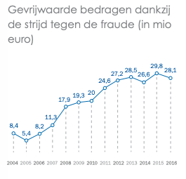

Verzekeringsfraude in 1998
In 1998 werd er ongeveer aan 10 tot 20 miljard frank gefraudeerd voor de Belgische markt. Dat wil zeggen ongeveer 247 893 524,77 tot 495 787 049,54 in euro. Per verzekerd gezin werd er tussen de 2 500 (61,97 euro) en 5 000 (123,94 euro) frank per jaar betaald voor verzekeringsfraude. Dit was toen meer dan de premie die betaald werd voor een familiale verzekering.

Verzekeringsfraude in 2016
Volgens AXA Belgium hadden er in 2016 1 600 van de 450 000 te maken met verzekeringsfraude. De meeste gevallen hadden betrekking tot de BA autoverzekering, dan volgde de brandverzekering en als laatste de gewone burgerlijke aansprakelijkheidsverzekeringen.
De Belgische verzekeraars moeten in vergelijking met tien jaar geleden veel minder geld besteden aan de strijd tegen fraude. Dit is te wijten aan de optimalisatie van het beheer van fraudeopsporing.

In 2016 werd ongeveer 2,5% van alle schadegevallen behouden van verzekeringsfraude. Gemiddeld per jaar zou verzekeringsfraude de Belg ongeveer 60 tot 125 euro kosten.

Na een onderzoek van AXA Belgium stelden ze vast dat fictieve schadegevallen en valse verklaringen de vaakst gebruikte methode is om verzekeringsfraude te plegen. Gevolgd door het verkeerd aangeven van de ongevalsomstandigheden en het opzettelijk plegen van schadegevallen.
(Belga, 2017)

Verzekeringsfraude in België
Verzekeringsfraude is niet regio gebonden. Fraude wordt overal gepleegd. In bepaalde steden en gebieden meer dan in andere. Hieronder vindt u een kaart waarop de fraudegevallen per gemeente aangeduid staan. In het groen zijn de gemeentes die van 0 tot 0,1% fraude plegen. In het oranje van 0,1% tot 0,5%. In het rood hebben we de gemeentes die de 0,5% overschrijden. Dit betekent dat er minstens één op tweehonderd fraudegevallen voorkomen in die gemeentes.
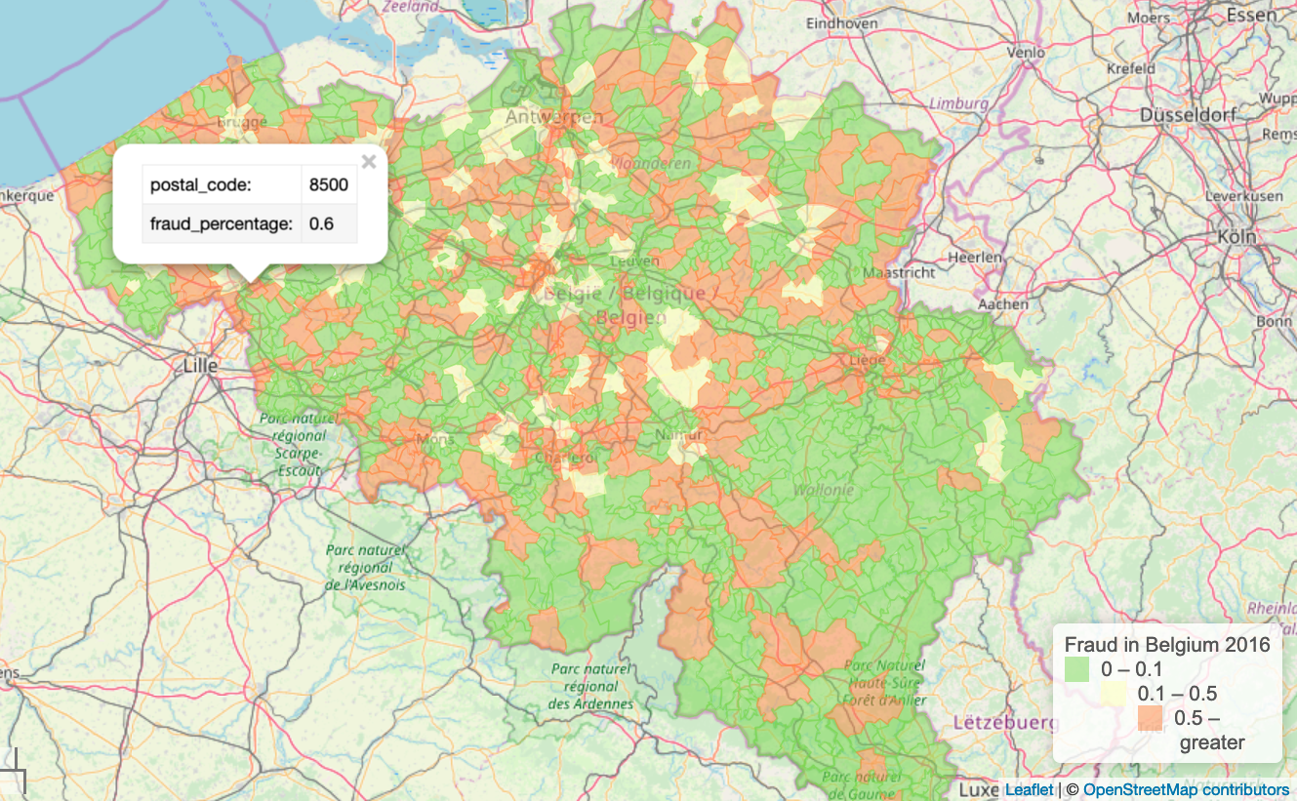
In Kortrijk bijvoorbeeld (0,6%) is een geval van verzekeringsfraude frequenter mogelijk dan in bijvoorbeeld Torhout waar het ongeveer 0% is. Wat hier opvallend is dat vooral in de dichtbevolkte gebieden meer frauduleuze feiten gepleegd worden dan in de dunbevolkte gebieden.

Conclusie
Verzekeringsfraude is een heel actueel onderwerp dat maatschappijen veel geld kost. Verzekeringsfraude zal nooit helemaal uit de verzekeringswereld verdwijnen. Het zal altijd nodig zijn om gevallen van oplichting te controleren en bestrijden.
Voor de verzekeringsmaatschappijen is het belangrijk dat het aantal fraudeurs heel laag blijft. Dit aantal moet altijd een kleine minderheid blijven ten opzichte van alle schadegevallen. Daarom is alertheid noodzakelijk om fraudegevallen te vermijden.
Naast de introductie van meerdere technische controlemogelijkheden kan het voor maatschappijen handig zijn om nieuwe methoden te ontwikkelen die hen kunnen helpen in die strijd. De samenwerking met andere verzekeraars is van groot belang. Door deze samenwerking maken ze het heel moeilijk voor de fraudeurs om hun verzekering op te lichten. Met behulp van de databanken van Datassur hebben de verzekeraars een perfect controlemiddel waar ze alle informatie kunnen delen met elkaar. Zo is het voor de verzekeraar makkelijker om een risico in te schatten bij de onderschrijving van een risico. De databanken zijn ook een vereenvoudiging in het onderzoek naar fraude.

Nadat ik veel informatie verzamelde en verwerkte zag ik voor mezelf meer en meer het belang in van een goed beleid en onderzoek in de strijd tegen fraude. Door het interviewen van personen met kennis van zaken leerde ik meer over hoe zij zelf de problemen proberen aan te pakken. Zo vertelden ze mij hun ervaringen, die erg boeiend zijn omdat ze zo gevarieerd zijn. Na hun specifieke verhalen werkte ik enkele verkeerde beelden m.b.t. het onderzoek weg. Ik dacht, voordat ik op gesprek ging bij mijn contactpersonen, bijvoorbeeld dat verzekeringsfraude voornamelijk manueel wordt onderzocht. Na mijn bezoek moest ik mijn gedachten herzien. Zo leerde ik dat er al veel technologie verwerkt is in het onderzoek naar verzekeringsfraude.
Wat mij opviel is dat vele fraudeurs op allerlei verschillende manieren hun verzekering proberen op te lichten. Sommige gevallen waren erg extreem en overdreven.

Omdat dit een behoorlijk gevoelig onderwerp is was het moeilijk om gedetailleerde informatie te vinden. Het is natuurlijk onmogelijk om de uitgebreide interne werking van bepaalde maatschappijen te onderzoeken. Toch stelde ik vast dat bepaalde maatschappijen al heel ver staan in de strijd tegen fraude.

Tijdens het schrijven van dit eindwerk heb ik vele interessante zaken ontdekt waarover ik mijn ervaring kan delen. Gedurende de verwerking van en het opzoekwerk naar mijn informatie stond ik ervan versteld hoe uitgebreid en complex het probleem verzekeringsfraude is. Ik hoop ten slotte dat ik door het schrijven van deze paper het probleem van verzekeringsfraude wat meer heb kunnen blootleggen.

Bibliografie
Assuralia. (2019, 03 18). Fraudebestrijdingsbeleid. Opgehaald van assuralia.be: https://assuralia.be/nl/31-sectorinfo/zo-werkt-de-verzekering/376-fraudebestrijdingsbeleid
Assuralia. (2019, 03 18). werking en doelstellingen van de Commissie Fraude. Opgehaald van assuralia.be: https://www.assuralia.be/nl/sectorinfo/zo-werkt-de-verzekering/372-fraudebeleid
AXA Belgium. (2017, 05 04). axa.be. Opgehaald van press.axa.be: https://press.axa.be/persdossier-verzekeringsfraude
Becquet, N. (2010, 12 29). Fraudegevallen waarvan u de dupe bent. De Tijd.
Belga. (2017, 05 04). 'Verzekeringsfraude kost elk Belgisch huishouden 60 tot 125 euro'. Knack: Moneytalk.
Belga. (sd). 'Verzekeringsfraude kost elke Belgisch.
Beroepsvereniging der Verzekeringsondernemingen. (1998). Bij wijze van inleiding, fraude is van alle tijden. In BVVO, Verzekeringsfraude voorkomen (p. 87). Leuven: Ceuterick.
Beroepsvereniging der Verzekeringsondernemingen. (sd). Bij wijze van inleiding, fraude is van alle tijden. In BVVO, Verzekeringsfraude voorkomen. Leuven: Ceuterick.
Brands, A. (2017, 07 27). NOS. Opgehaald van Nos.nl: https://nos.nl/artikel/2185227-fraudeur-ging-op-vakantie-naar-zuid-afrika-en-claimde-een-winterjas.html
Claeren, J.-M. (2019, 02 23). Verzekeringsfraude door de ogen van een makelaar. (L. Vergauwe, Interviewer)
DAS. (2013, 02 2). DAS. Opgehaald van das.be: https://www.das.be/C12575670042A839/_/20063531E48C0110C1257B26004B1453?OpenDocument
Datassur. (2019 , 03 19). datassur. Opgehaald van datassur.be: https://www.datassur.be/nl/diensten/find-car
Datassur. (2019, 03 19). datassur. Opgehaald van datassur.be: https://www.datassur.be/nl/diensten/rdr
Datassur. (2019, 03 19). datassur. Opgehaald van datassur.be: https://www.datassur.be/nl/diensten/crashform
Datassur. (2019, 03 15). Datassur. Opgehaald van Datassur.be: https://www.datassur.be/nl/diensten/discover
Datassur. (2019, 03 19). Datassur. Opgehaald van Datassur.be: https://www.datassur.be/nl/diensten/carattest
Datassur. (2019, 03 19). datassur.be. Opgehaald van Datassur.be: https://www.datassur.be/nl/diensten/rsr
Datassur. (2019, 03 24). https://www.datassur.be/nl/. Opgehaald van https://www.datassur.be/nl/: https://www.datassur.be/nl/
De Graeve, M., & Gyselaers , M. (2015). Praktisch verzekeringsrecht.
De Kort & Partners bvba. (2012, 05 02). http://www.dekort-partners.be. Opgehaald van De Kort & Partners: http://www.dekort-partners.be/nl/verzekeringsfraude-detectives
Dienst overheid België. (2019, 03 15). Belgium.be. Opgehaald van Belgium.be: https://www.belgium.be/nl/nieuws/2016/meldpunt_voor_fraude_bedrog_misleiding_en_oplichting
FOD economie. (2018, 02 20). fod economie. Opgehaald van economie.fgov.be: https://economie.fgov.be/nl/themas/financiele-diensten/verzekeringen/verzekeringsovereenkomst/aangifte-van-het-risico
Hendrikse, M. M. (sd). Verzekeringsfraude. In M. M. Hendrikse, Verzekeringsfraude. Mechelen: Kluwer Rechtswetenschappelijke Publicaties.
Konze, N. (2019, 03 13). Fraudebestrijding en preventie bij AXA. (L. Vergauwe, Interviewer)
Konze, N. (2019, 03 13). Fraudebestrijding en preventie bij AXA. (L. Vergauwe, Interviewer)
KPMG. (2018, 10 04). KPMG. Opgehaald van KPMG: https://home.kpmg/nl/nl/home/social/2018/10/hoe-wordt-verzekeringsfraude-aangepakt-door-het-analyseren-van-data.html?utm_campaign=PostBeyond&utm_medium=Social&utm_source=LinkedIn&utm_term=%23276110
NBB. (2010, 07 02). Nationale Bank van België. Opgehaald van www.nbb.be: https://web.archive.org/web/20130502101625/http://www.nbb.be/pub/cp/cphome/twinpeaks.htm?l=nl
Onlineboek.be. (2019, 02 17). onlineboek. Opgehaald van onlineboek: https://www.onlineboek.be/financieel/de-verplichtingen-van-de-verzekeringnemer-bij-een-verzekeringscontract.htm
Overbeke, I. (2019, 03 23). Fraudebestrijding en preventie bij DVV. (L. Vergauwe, Interviewer)
Overheid België. (2014, 04 30). Wet betreffende de verzekeringen. Opgehaald van ejustice.just.fgov.be: http://www.ejustice.just.fgov.be/cgi_loi/change_lg.pl?language=nl&la=N&cn=2014040423&table_name=wet
P&V. (2019, 03 1). www.pv.be. Opgehaald van P&V: https://www.pv.be/dossiers/auto/auto-verzekeren/verzekeringsfraude-auto
Politie BelgIë. (2019, 03 15). Politie.be. Opgehaald van Politie België: https://www.politie.be/5998/nl/over-ons/centrale-directies/centrale-dienst-voor-de-bestrijding-van-corruptie-cdbc-0
Robyns, W. (2013, 09 10). Beloning voor tipgevers verzekeringsfraude. (J. Hautekiet, Interviewer)
verzekeraars, V. v. (2016, 05 12). verzekeraars.nl. Opgehaald van www.verzekeraars.nl: https://www.verzekeraars.nl/publicaties/actueel/mannen-vaker-verzekeringsfraudeur-dan-vrouwen
verzekeringen.be. (2019, 03 02). verzekeringen.be. Opgehaald van verzekeringen.be: https://www.verzekeringen.be/hospitalisatie-medische-vragenlijst
Vigilis. (2019, 03 19). Vigilis.ibz.be. Opgehaald van Vigilis: https://vigilis.ibz.be/pages/abcdef.aspx?PageId=opsporing/klant/trefwoorden&Culture=nl&keyword=meldingsplicht&searchkeyword=
Wet betreffende de verzekeringen, 2014-04-04 (Kruispuntbank wetgeving 04 30, 2014).
Wetgeving, K. (2016, 03 23). Wet op het statuut van en het toezicht op de verzekerings- of herverzekeringsondernemingen. Opgehaald van http://www.ejustice.just.fgov.be: http://www.ejustice.just.fgov.be/cgi_loi/change_lg.pl?language=nl&la=N&table_name=wet&cn=2016031307

Bijlage: Het verzekeringsvoorstel van levensverzekeringen en BA motorrijtuigen
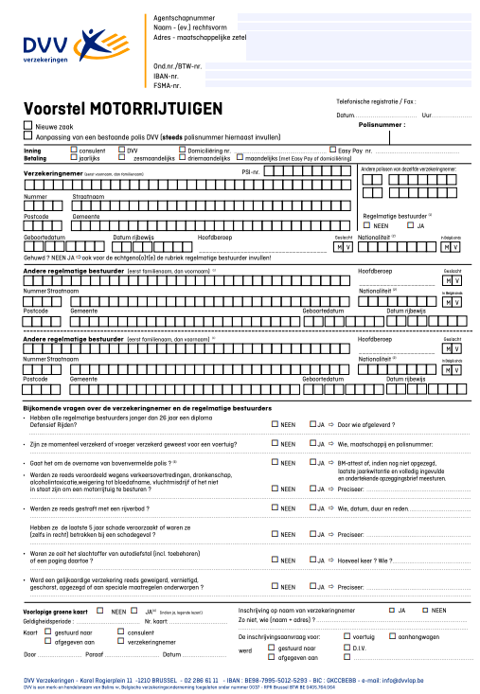

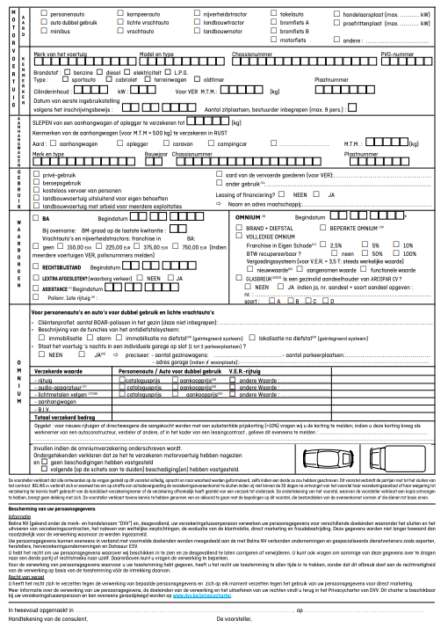

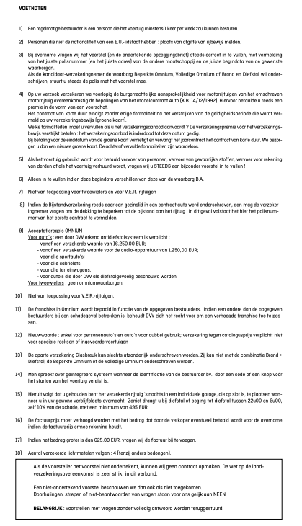
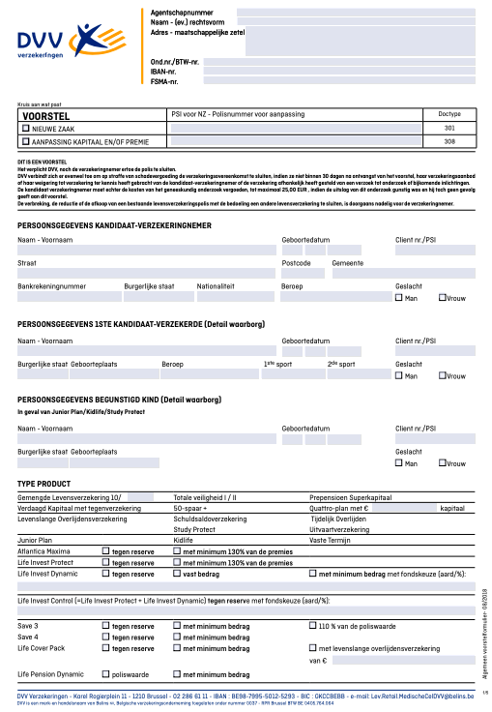

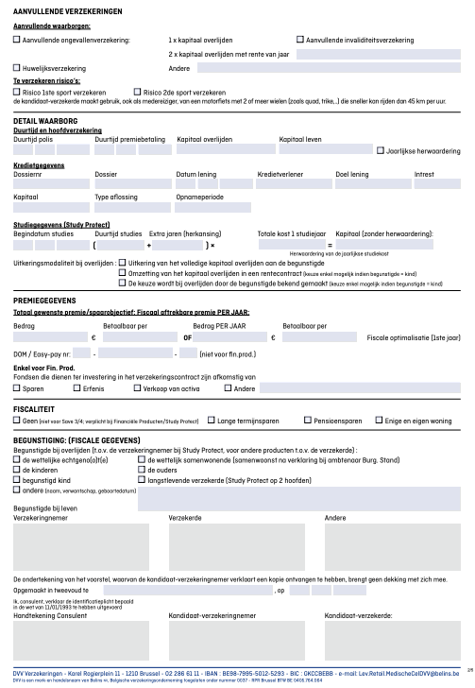

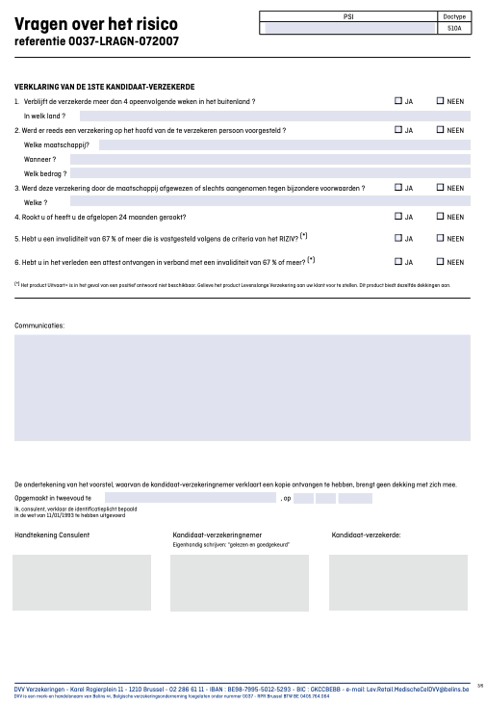

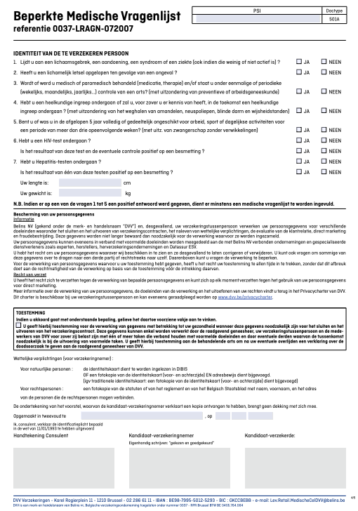

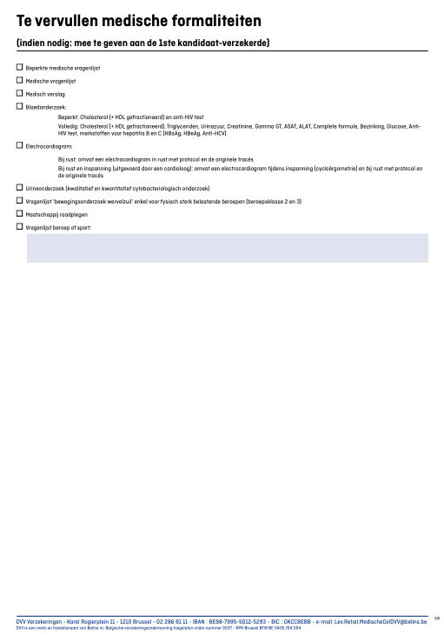

Bijlage 2: Het melden van een fraudegeval bij het meldpunt
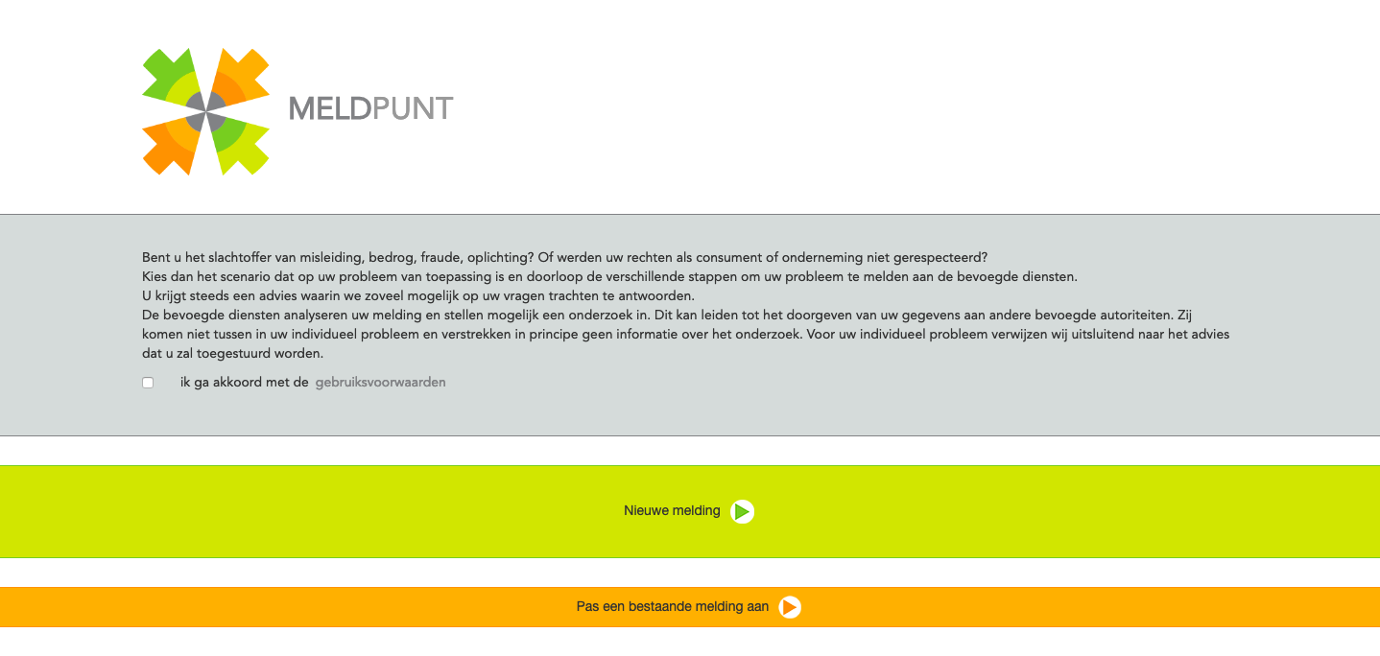
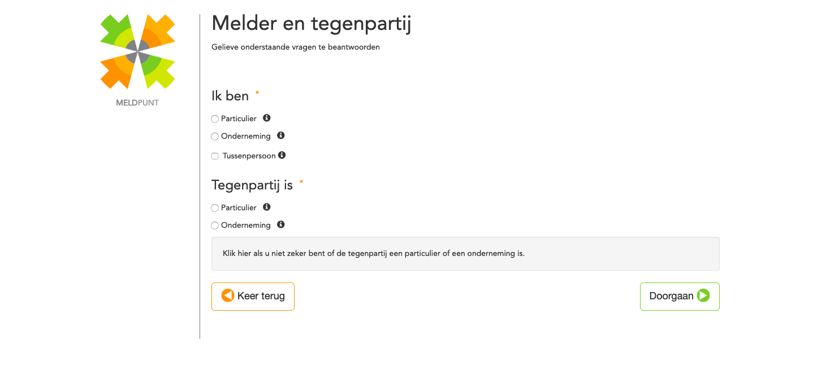
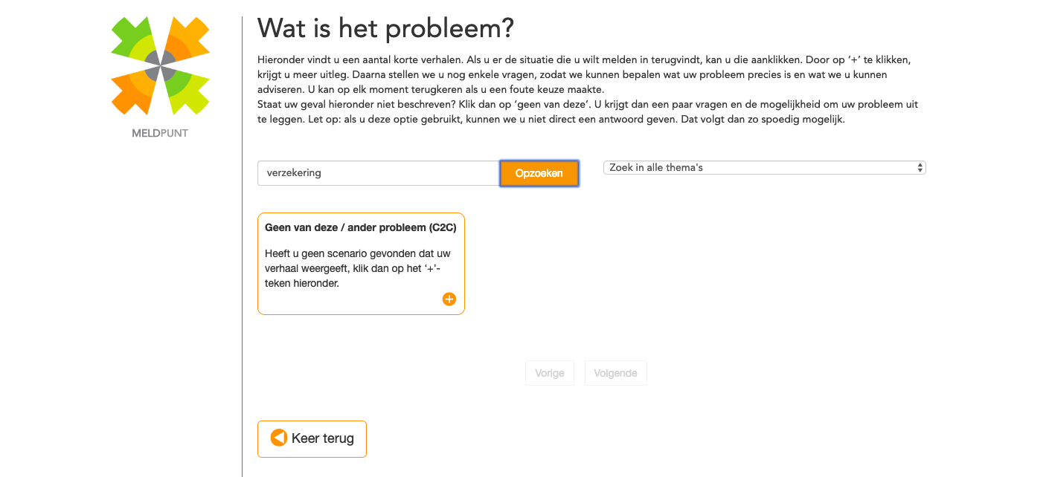
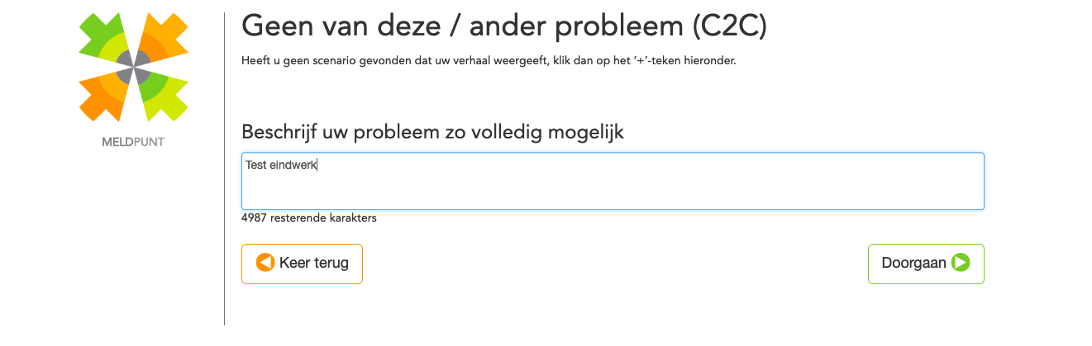
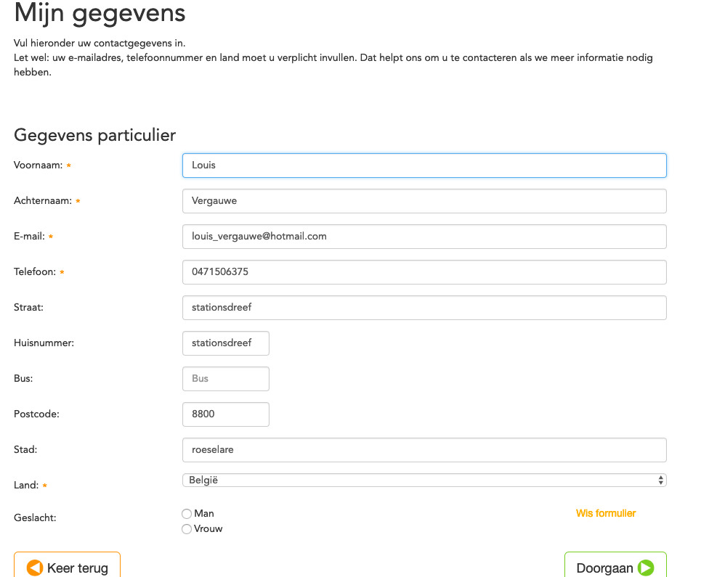
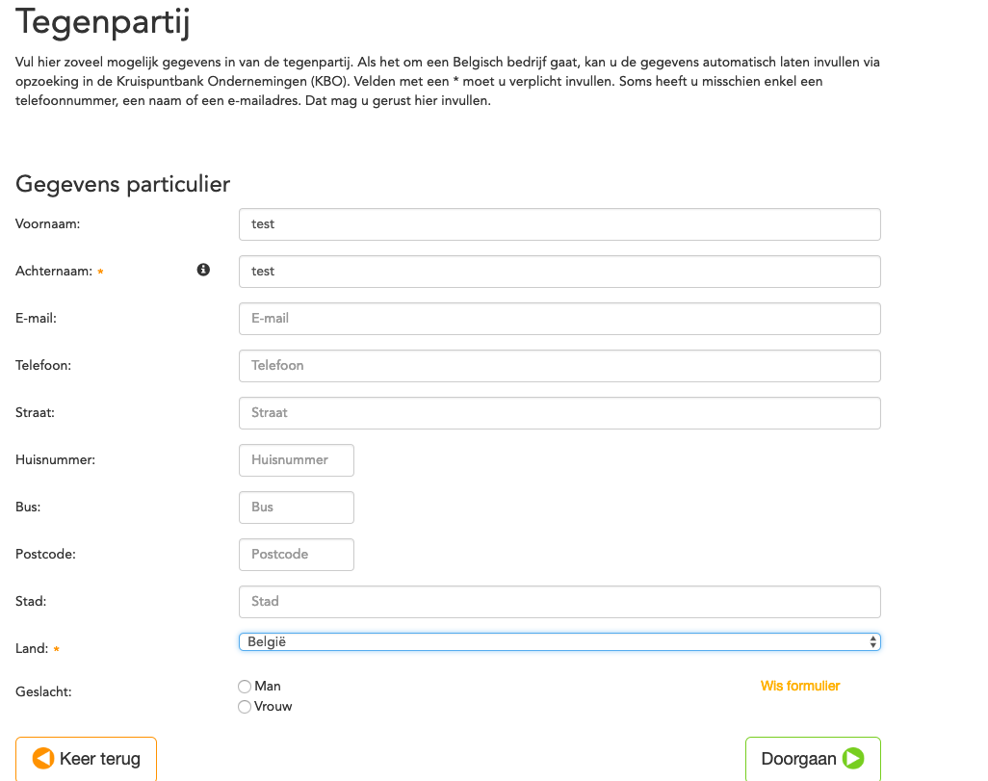
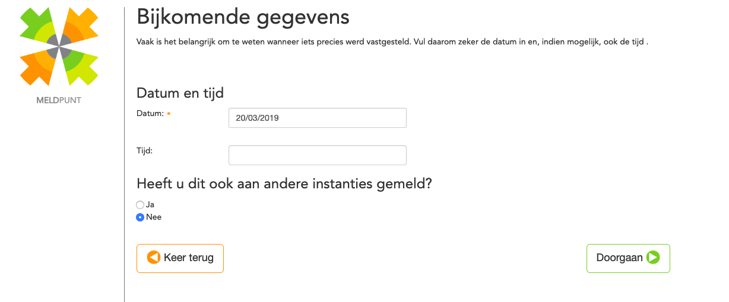
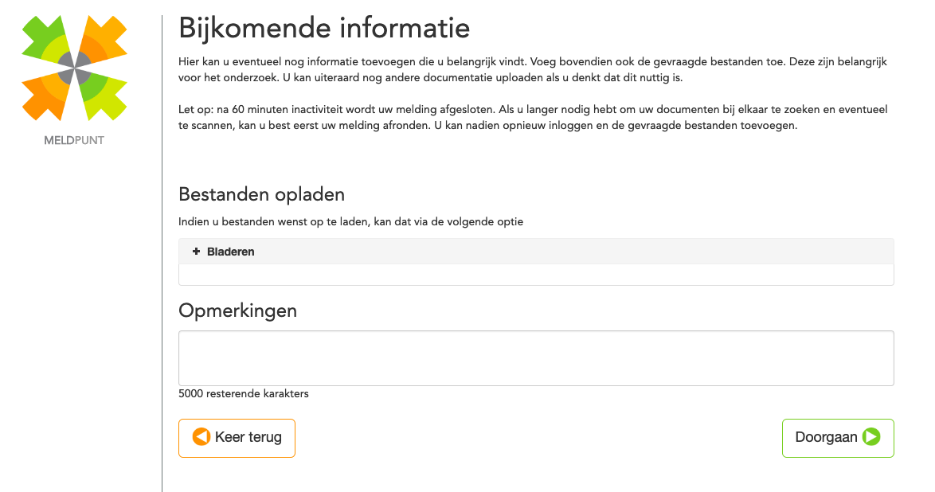

Bijlage 1: verzekeringsvoorstel levensverzekering en BA-motorrijtuigen
BVVO
Assuralia
Bijlage 2: Stappen voor het melden van fraude
Autoriteit voor Financiële Diensten en Markten

